(Σημείωση: Ο παρακάτω πίνακας περιεχομένων δεν αποτελεί το τελικό κείμενο, διότι εκκρεμούν ορθογραφικές και συντακτικές διορθώσεις)

ΠΙΝΑΚΑΣ ΠΕΡΙΕΧΟΜΕΝΩΝ
ΙΑ’ ΠΕΡΙΟΔΟΣ
ΠΡΟΕΔΡΕΥΟΜΕΝΗΣ ΚΟΙΝΟΒΟΥΛΕΥΤΙΚΗΣ ΔΗΜΟΚΡΑΤΙΑΣ
ΣΥΝΟΔΟΣ Α΄
ΣΥΝΕΔΡΙΑΣΗ ΡSΓ΄
Παρασκευή 7 Ιουνίου 2013

ΘΕΜΑΤΑ
Α. ΕΙΔΙΚΑ ΘΕΜΑΤΑ
1. Άδεια απουσίας του Βουλευτή κ. Ι. Κεφαλογιάννη, σελ.
2. Ανακοινώνεται ότι τη συνεδρίαση παρακολουθούν μαθητές από το 3ο Δημοτικό Σχολείο Χανίων, τα Εκπαιδευτήρια "Παυλόπουλου" και το 69ο Δημοτικό Σχολείο Αθήνας, σελ.
3. Επί διαδικαστικού θέματος, σελ.
Β. ΚΟΙΝΟΒΟΥΛΕΥΤΙΚΟΣ ΕΛΕΓΧΟΣ
1. Κατάθεση αναφορών, σελ.
2. Απαντήσεις Υπουργών σε ερωτήσεις Βουλευτών, σελ.
3. Συζήτηση επικαίρων ερωτήσεων:
α) Προς τον Υπουργό Εσωτερικών, σχετικά με την κατάργηση της Γενικής Γραμματείας Ισότητας, σελ.
β) Προς τον Υπουργό Ανάπτυξης, Ανταγωνιστικότητας, Υποδομών, Μεταφορών και Δικτύων, σχετικά με το φαινόμενο της λαθρεπιβίβασης στα μέσα μαζικής μεταφοράς, σελ.
γ) Προς τον Υπουργό Εξωτερικών:
i) σχετικά με την απόφαση για άρση του εμπάργκο όπλων προς τους αντικαθεστωτικούς στη Συρία, σελ.
ii) σχετικά με τη στάση της ελληνικής Κυβέρνησης στην απόφαση της Ευρωπαϊκής Ένωσης να άρει το εμπάργκο όπλων στον εμφύλιο της Συρίας, σελ.
δ) Προς τον Υπουργό Υγείας, σχετικά με την αντιμετώπιση των προβλημάτων των υπηρεσιών του ΕΚΑΒ στις Κυκλάδες, σελ.
Γ. ΝΟΜΟΘΕΤΙΚΗ ΕΡΓΑΣΙΑ
Κατάθεση Εκθέσεως Διαρκούς Επιτροπής:
Η Διαρκής Επιτροπή Μορφωτικών καταθέτει την Έκθεσή της στην πρόταση νόμου αρμοδιότητας του Υπουργείου Παιδείας και Θρησκευμάτων, Πολιτισμού και Αθλητισμού: «Για τη λειτουργία των Ανώτατων Εκπαιδευτικών Ιδρυμάτων», σελ.
ΠΡΟΕΔΡΕΥΩΝ

ΓΡΗΓΟΡΑΚΟΣ Λ. , σελ.

ΟΜΙΛΗΤΕΣ
Α. Επί διαδικαστικού θέματος:
ΑΝΔΡΟΥΛΑΚΗΣ Δ. , σελ.
ΓΙΑΤΑΓΑΝΑ Χ. , σελ.
ΓΡΗΓΟΡΑΚΟΣ Λ. , σελ.
ΚΑΛΑΝΤΖΗΣ Γ. , σελ.
ΠΑΦΙΛΗΣ Α. , σελ.
ΤΣΙΑΡΑΣ Κ. , σελ.
Β. Επί των επικαίρων ερωτήσεων:
ΑΘΑΝΑΣΙΟΥ Χ. , σελ.
ΑΝΔΡΟΥΛΑΚΗΣ Δ. , σελ.
ΓΚΕΡΕΚΟΥ Α. , σελ.
ΛΑΓΟΣ Ι. , σελ.
ΠΑΦΙΛΗΣ Α. , σελ.
ΡΗΓΑΣ Π. , σελ.
ΣΑΛΜΑΣ Μ. , σελ.
ΤΣΙΑΡΑΣ Κ. , σελ.
ΧΑΤΖΗΔΑΚΗΣ Κ. , σελ.

ΠΡΑΚΤΙΚΑ ΒΟΥΛΗΣ
ΙΕ΄ ΠΕΡΙΟΔΟΣ
ΠΡΟΕΔΡΕΥΟΜΕΝΗΣ ΚΟΙΝΟΒΟΥΛΕΥΤΙΚΗΣ ΔΗΜΟΚΡΑΤΙΑΣ
ΣΥΝΟΔΟΣ Α΄
ΣΥΝΕΔΡΙΑΣΗ ΡϞΓ΄
Παρασκευή 7 Ιουνίου 2013
Αθήνα, σήμερα στις 7 Ιουνίου 2013, ημέρα Παρασκευή και ώρα 10.09΄ συνήλθε στην Αίθουσα των συνεδριάσεων του Βουλευτηρίου η Βουλή σε ολομέλεια για να συνεδριάσει υπό την προεδρία του Ε΄ Αντιπροέδρου αυτής κ. ΛΕΩΝΙΔΑ ΓΡΗΓΟΡΑΚΟΥ.
ΠΡΟΕΔΡΕΥΩΝ (Λεωνίδας Γρηγοράκος): Κυρίες και κύριοι συνάδελφοι, αρχίζει η συνεδρίαση.
Παρακαλείται η κυρία Γραμματέας να διαβάσει τις αναφορές προς το Σώμα.
(Ανακοινώνονται προς το Σώμα από τη Βουλευτή Κερκύρας κ. Αγγελική Γκερέκου, τα ακόλουθα:
Α. ΚΑΤΑΘΕΣΗ ΑΝΑΦΟΡΩΝ
1) Η Βουλευτής Λακωνίας κ. ΦΕΒΡΩΝΙΑ ΠΑΤΡΙΑΝΑΚΟΥ κατέθεσε αναφορά με την οποία ο Αγροτικός Συνεταιρισμός Καλυβίων Σοχάς Νομού Λακωνίας αιτείται την επίλυση θέματος που αφορά τα μικρά ποσοστά ζημιών που έχουν ανακοινωθεί για τη χαλαζόπτωση του Νοεμβρίου 2012 στους παραγωγούς της περιοχής.
2) Ο Βουλευτής Φθιώτιδας κ. ΒΑΣΙΛΕΙΟΣ ΚΥΡΙΑΚΑΚΗΣ κατέθεσε αναφορά με την οποία η Ένωση Ιατρών Νοσοκομείου και Κέντρων Υγείας Ευρυτανίας διαμαρτύρεται για την υποβάθμιση του Γενικού Νοσοκομείου Καρπενησίου και των λοιπών δομών του ΕΣΥ Ευρυτανίας.
3) Ο Βουλευτής Ηρακλείου κ. ΒΑΣΙΛΕΙΟΣ ΚΕΓΚΕΡΟΓΛΟΥ κατέθεσε αναφορά με την οποία αιτείται την ολοκλήρωση διαδικασίας της ηλεκτρονικής διασύνδεσης των Κέντρων Εξυπηρέτησης Φορολογουμένων.
4) Οι Βουλευτές Α΄ Θεσσαλονίκης κ. ΑΝΑΣΤΑΣΙΟΣ (ΤΑΣΟΣ) ΚΟΥΡΑΚΗΣ, Νομού Αττικής κ. ΓΕΩΡΓΙΟΣ ΠΑΝΤΖΑΣ και Τρικάλων κ. ΠΑΝΑΓΙΩΤΑ ΔΡΙΤΣΕΛΗ κατέθεσαν αναφορά με την οποία ο Σύλλογος Δειγματοληπτών Ελέγχου Ντόπινγκ Ελλάδας καταγγέλλει παρατυπίες στις διαδικασίες επαναδιαπίστευσης των δειγματοληπτών του Εθνικού Συμβουλίου Καταπολέμησης Ντόπινγκ.
5) Ο Βουλευτής Β΄ Αθηνών κ. ΔΗΜΗΤΡΙΟΣ ΠΑΠΑΔΗΜΟΥΛΗΣ κατέθεσε αναφορά με την οποία η Β΄ ΕΛΜΕ Δυτικής Αττικής επισημαίνει την ανάγκη παρουσίας ιατρού σε όλα τα βαθμολογικά κέντρα της χώρας.
6) Ο Βουλευτής Β΄ Αθηνών κ. ΔΗΜΗΤΡΙΟΣ ΠΑΠΑΔΗΜΟΥΛΗΣ κατέθεσε αναφορά με την οποία το Κοινωνικό Ιατρείο-Φαρμακείο Βύρωνα εκφράζει τη διαμαρτυρία του για τη μεγάλη ταλαιπωρία που υφίστανται οι δικαιούχοι λόγω των ελλιπών υποδομών και της αδιαφορίας των αρμόδιων υπηρεσιών.
7) Ο Βουλευτής Αργολίδος κ. ΙΩΑΝΝΗΣ ΑΝΔΡΙΑΝΟΣ κατέθεσε αναφορά με την οποία το Παράρτημα Πελοποννήσου του Πανελλήνιου Συλλόγου Παραπληγικών επισημαίνει την επιτακτική ανάγκη λειτουργίας ΚΕΠΑ στο Νομό Αργολίδας
8) Ο Βουλευτής Εύβοιας κ. ΔΗΜΗΤΡΙΟΣ ΑΝΑΓΝΩΣΤΑΚΗΣ κατέθεσε αναφορά με την οποία η Ένωση Αστυνομικών Υπαλλήλων Εύβοιας αιτείται την επίλυση θέματος που αφορά τη στέγαση των υπηρεσιών της Αστυνομικής Διεύθυνσης του νομού.
9) Οι Βουλευτές Β΄ Πειραιώς κ. ΔΙΑΜΑΝΤΩ ΜΑΝΩΛΑΚΟΥ και Β΄ Αθηνών κ. ΧΡΗΣΤΟΣ ΚΑΤΣΩΤΗΣ κατέθεσαν αναφορά με την οποία η Πανελλήνια Ένωση Συνταξιούχων Ναυτικού Απομαχικού Ταμείου αιτείται την τροποποίηση της διάταξης του προεδρικού διατάγματος σύμφωνα με την οποία εξαιρούνται από το επίδομα αναπηρίας οι συνταξιούχοι ναυτεργάτες που έχουν ακρωτηριασμό του ενός μόνο άκρου.
10) Ο Βουλευτής Κυκλάδων κ. ΝΙΚΟΛΑΟΣ ΣΥΡΜΑΛΕΝΙΟΣ κατέθεσε αναφορά με την οποία η Ομοσπονδία Συλλόγων Μικρών Κυκλάδων εκφράζει τη διαμαρτυρία της για την επαχθή φορολόγηση των νομικών προσώπων μη κερδοσκοπικού χαρακτήρα, σκοπός των οποίων είναι η διάσωση της λαογραφικής παράδοσης.
11) Οι Βουλευτές Α΄ Αθηνών κ. ΝΙΚΗΤΑΣ ΚΑΚΛΑΜΑΝΗΣ και Β΄ Πειραιώς κ. ΙΩΑΝΝΗΣ ΤΡΑΓΑΚΗΣ κατέθεσαν αναφορά με την οποία ο Πρόεδρος του Φαρμακευτικού Συλλόγου Αθηνών αιτείται την επίλυση θέματος που αφορά την κατ’ εξαίρεση πληρωμή κάποιων φαρμακοποιών από τον ΕΟΠΥΥ.
12) Ο Βουλευτής Α΄ Αθηνών κ. ΝΙΚΗΤΑΣ ΚΑΚΛΑΜΑΝΗΣ κατέθεσε αναφορά με την οποία το Διοικητικό Συμβούλιο της Ένωσης Νοσηλευτών-Νοσηλευτριών Ελλάδος επισημαίνει την ανάγκη αξιοκρατικής τοποθέτησης υπαλλήλων νοσηλευτών και νοσηλευτριών, πανεπιστημιακής και τεχνολογικής εκπαίδευσης, στις νοσηλευτικές υπηρεσίες της χώρας.
13) Ο Βουλευτής Εύβοιας κ. ΣΥΜΕΩΝ ΚΕΔΙΚΟΓΛΟΥ κατέθεσε αναφορά με την οποία το Επιμελητήριο Εύβοιας, η Ομοσπονδία Επαγγελματιών-Βιοτεχνών-Εμπόρων Εύβοιας και η Ομοσπονδία Επαγγελματιών-Βιοτεχνών-Εμπόρων Φθιώτιδας επισημαίνουν τις αρνητικές συνέπειες που θα έχει στη Στερεά Ελλάδα η απομάκρυνση της Περιφερειακής Διεύθυνσης του ΟΑΕΕ από τη Λαμία στη Λάρισα.
14) Ο Βουλευτής Ηρακλείου κ. ΕΠΑΜΕΙΝΩΝΔΑΣ (ΝΟΤΗΣ) ΜΑΡΙΑΣ κατέθεσε δημοσίευμα εφημερίδας το οποίο αναφέρεται στα εργατικά ατυχήματα και την ανασφάλιστη εργασία στην Κρήτη.
15) Ο Βουλευτής Ηρακλείου κ. ΕΠΑΜΕΙΝΩΝΔΑΣ (ΝΟΤΗΣ) ΜΑΡΙΑΣ κατέθεσε δημοσίευμα εφημερίδας το οποίο αναφέρεται στη μεγάλη έλλειψη ιατρών στον Ενιαίο Οργανισμό Παροχής Υπηρεσιών Υγείας (ΕΟΠΥΥ).
16) Ο Βουλευτής Ηρακλείου κ. ΕΠΑΜΕΙΝΩΝΔΑΣ (ΝΟΤΗΣ) ΜΑΡΙΑΣ κατέθεσε δημοσίευμα εφημερίδας το οποίο αφορά στην έλλειψη αστυνόμευσης στην Περιφερειακή Ενότητα Ηρακλείου Κρήτης εν όψει της τουριστικής περιόδου.
17) Ο Βουλευτής Λασιθίου κ. ΚΩΝΣΤΑΝΤΙΝΟΣ ΔΕΡΜΙΤΖΑΚΗΣ κατέθεσε αναφορά με την οποία ο Εμποροβιοτεχνικός Επαγγελματικός Σύλλογος Οροπεδίου Λασιθίου αιτείται την παράταση του ωραρίου λειτουργίας του αρχαιολογικού χώρου του Δικταίου Άντρου για την καλύτερη εξυπηρέτηση των επισκεπτών.
18) Ο Βουλευτής Λασιθίου κ. ΚΩΝΣΤΑΝΤΙΝΟΣ ΔΕΡΜΙΤΖΑΚΗΣ κατέθεσε αναφορά με την οποία οι Δήμαρχοι Ιεράπετρας και Σητείας αιτούνται την άμεση λήψη μέτρων για την αποκατάσταση των ζημιών των παραγωγών ελαιοκάρπου από τις πρόσφατες καιρικές συνθήκες στο Νομό Λασιθίου.
19) Ο Βουλευτής Δράμας κ. ΧΡΗΣΤΟΣ ΚΑΡΑΓΙΑΝΝΙΔΗΣ κατέθεσε αναφορά με την οποία το Σωματείο Εργαζομένων 6ου ΕΚΑΒ Καβάλας αιτείται την άμεση επίλυση θέματος που αφορά στην αδυναμία κάλυψης επειγόντων περιστατικών από το ΕΚΑΒ Καβάλας.
20) Ο Βουλευτής Α΄ Αθηνών κ. ΝΙΚΗΤΑΣ ΚΑΚΛΑΜΑΝΗΣ κατέθεσε αναφορά με την οποία οι εργαζόμενοι της «Ορχήστρας των Χρωμάτων» αιτούνται την επίλυση θεμάτων επιχορήγησης της «Ορχήστρας των Χρωμάτων».
21) Οι Βουλευτές Α΄ Θεσσαλονίκης κ. ΘΕΟΔΟΣΙΟΣ ΚΩΝΣΤΑΝΤΙΝΙΔΗΣ και Β΄ Θεσσαλονίκης κ. ΕΛΕΝΗ ΓΕΡΑΣΙΜΙΔΟΥ κατέθεσαν αναφορά με την οποία το Σωματείο Ιδιωτικών Υπαλλήλων Νομού Θεσσαλονίκης καταγγέλλει την πολιτική της εργοδοσίας της εταιρείας «Express Service» προς το προσωπικό της, σχετικά με θέματα καταβολής των δεδουλευμένων και προετοιμασίας νέας επιχειρησιακής σύμβασης με επαχθείς οικονομικούς όρους.
22) Η Βουλευτής Καστοριάς κ. ΜΑΡΙΑ ΑΝΤΩΝΙΟΥ κατέθεσε αναφορά με την οποία ο κ. Γρηγόριος Τσάμης, εκπρόσωπος της εταιρείας «Γρηγόριος και Κων/νος Τσάμης Α.Ε.» αιτείται την επανεξέταση θέματος που αφορά την κατάργηση της ΠΥΤ Δυτικής Μακεδονίας.
23) Η Βουλευτής Καστοριάς κ. ΜΑΡΙΑ ΑΝΤΩΝΙΟΥ κατέθεσε αναφορά με την οποία ο κ. Νικόλαος Γεωργάκης, αγρονόμος και τοπογράφος μηχανικός, αιτείται τη διατήρηση της λειτουργίας της Κτηματικής Υπηρεσίας Καστοριάς.
24) Ο Βουλευτής Ηρακλείου κ. ΕΠΑΜΕΙΝΩΝΔΑΣ (ΝΟΤΗΣ) ΜΑΡΙΑΣ κατέθεσε δημοσίευμα εφημερίδας το οποίο αφορά στα προβλήματα σχετικά με τα προγράμματα κατάρτισης ανέργων στον τουρισμό στην Κρήτη.
25) Ο Βουλευτής Ηρακλείου κ. ΕΠΑΜΕΙΝΩΝΔΑΣ (ΝΟΤΗΣ) ΜΑΡΙΑΣ κατέθεσε δημοσίευμα εφημερίδας το οποίο αφορά στη μη αξιοποίηση κονδυλίων του ΕΣΠΑ, λόγω γραφειοκρατίας και αδράνειας ορισμένων φορέων.
26) Ο Βουλευτής Σερρών κ. ΑΡΤΕΜΙΟΣ ΜΑΤΘΑΙΟΠΟΥΛΟΣ κατέθεσε δημοσίευμα εφημερίδας το οποίο αναφέρεται σε επιστολή του Εμπορικού και Βιομηχανικού Επιμελητηρίου Κοζάνης σχετικά με την τροποποίηση της κατανομής των επιταγών κατάρτισης στη Δυτική Μακεδονία των προγραμμάτων που αφορούν τους ανέργους έως είκοσι εννέα ετών.
27) Ο Βουλευτής Χίου κ. ΚΩΝΣΤΑΝΤΙΝΟΣ ΤΡΙΑΝΤΑΦΥΛΛΟΣ κατέθεσε αναφορά με την οποία η Πανελλήνια Ομοσπονδία Αστυνομικών Υπαλλήλων αιτείται την άμεση αποσυμφόρηση των κρατητηρίων των αστυνομικών υπηρεσιών για λόγους ασφαλείας και υγείας.
28) Ο Βουλευτής Χίου κ. ΚΩΝΣΤΑΝΤΙΝΟΣ ΤΡΙΑΝΤΑΦΥΛΛΟΣ κατέθεσε αναφορά με την οποία η Πανελλήνια Ομοσπονδία Αστυνομικών Υπαλλήλων αιτείται την επίλυση θεσμικών και οικονομικών ζητημάτων του κλάδου.
29) Ο Βουλευτής Ηλείας κ. ΓΕΩΡΓΙΟΣ ΚΟΝΤΟΓΙΑΝΝΗΣ κατέθεσε αναφορά με την οποία ο Πρόεδρος του Επιμελητηρίου Ηλείας αιτείται την ίδρυση Τουριστικής Αστυνομίας στο Κατάκολο Ηλείας.
30) Ο Βουλευτής Λακωνίας κ. ΑΘΑΝΑΣΙΟΣ ΔΑΒΑΚΗΣ κατέθεσε αναφορά με την οποία ο Συντονιστής Διευθυντής του Κέντρου Αναπνευστικής Ανεπάρκειας στο Γενικό Νοσοκομείο Νοσημάτων Θώρακος Αθηνών «Η Σωτηρία» αιτείται να μη μετατραπεί το ιστορικό Κέντρο Αναπνευστικής Ανεπάρκειας σε αμιγώς ΜΕΘ και ΜΑΦ.
31) Ο Βουλευτής Έβρου κ. ΑΛΕΞΑΝΔΡΟΣ ΔΕΡΜΕΝΤΖΟΠΟΥΛΟΣ κατέθεσε αναφορά με την οποία η Ένωση Προσωπικού Λιμενικού Σώματος αιτείται την επανεξέταση των προβλημάτων λειτουργίας των Λιμενικών Αρχών της Θράκης.
32) Ο Βουλευτής Ηρακλείου κ. ΒΑΣΙΛΕΙΟΣ ΚΕΓΚΕΡΟΓΛΟΥ κατέθεσε αναφορά με την οποία o Δήμος Ηρακλείου αιτείται την εξέταση του θέματος της κατάθεσης φακέλου υποψηφιότητας του Μνημειακού Ενετικού Οχυρωματικού Περιβόλου του Χάνδακα στον κατάλογιο των Μνημείων Παγκόσμιας Κληρονομιάς της UNESCO.
33) Ο Βουλευτής Αχαΐας κ. ΝΙΚΟΛΑΟΣ ΝΙΚΟΛΟΠΟΥΛΟΣ κατέθεσε δημοσίευμα εφημερίδας το οποίο αναφέρεται σε επιστολή του υποστρατήγου ε.α. κ. Χρ. Μπολώση σχετικά με την ταλαιπωρία που υπέστη κατά τη διαδικασία θεώρησης του βιβλιαρίου υγείας της συζύγου του στον ΟΠΑΔ.
34) Η Βουλευτής Β΄ Θεσσαλονίκης κ. ΣΤΑΥΡΟΥΛΑ ΞΟΥΛΙΔΟΥ κατέθεσε αναφορά με την οποία ο Σύλλογος Ελλήνων Αρχαιολόγων εκφράζει τη διαμαρτυρία της για τη διόγκωση του οργανισμού του μουσείου της Ακρόπολης.
35) Η Βουλευτής Β΄ Αθηνών κ. ΚΑΤΕΡΙΝΑ ΠΑΠΑΚΩΣΤΑ - ΣΙΔΗΡΟΠΟΥΛΟΥ κατέθεσε αναφορά με την οποία ο κ. Βασίλης Χριστοφιλάκης αιτείται την επίλυση θέματός του που αφορά τη συνυπηρέτηση συζύγων δημοσίων υπαλλήλων.
36) Ο Βουλευτής Ξάνθης κ. ΑΛΕΞΑΝΔΡΟΣ ΚΟΝΤΟΣ κατέθεσε αναφορά με την οποία η Ένωση Προσωπικού Λιμενικού Σώματος Θράκης αιτείται την επίλυση σειράς θεμάτων που αντιμετωπίζουν οι Λιμενικές Αρχές Θράκης.
37) Ο Βουλευτής Αχαΐας κ. ΝΙΚΟΛΑΟΣ ΝΙΚΟΛΟΠΟΥΛΟΣ κατέθεσε δημοσίευμα εφημερίδας το οποίο αναφέρεται σε ανησυχίες του ΣΔΟΕ περί πιθανής ύπαρξης και άλλης λίστας Λαγκάρντ.
38) Ο Βουλευτής Καρδίτσης κ. ΣΠΥΡΙΔΩΝ ΤΑΛΙΑΔΟΥΡΟΣ κατέθεσε αναφορά με την οποία η Ομοσπονδία Συλλόγων Αμβυκούχων - Αμπελουργών Ελλάδας αιτείται τη λήψη μέτρων για την πάταξη του φαινομένου ελληνοποίησης τσίπουρου που εισάγεται παράνομα στη χώρα μας.
39) Ο Βουλευτής Λακωνίας κ. ΑΘΑΝΑΣΙΟΣ ΔΑΒΑΚΗΣ κατέθεσε αναφορά με την οποία η Ομοσπονδία Εμπορικών Συλλόγων Πελοποννήσου και Νοτιοδυτικής Ελλάδος αιτείται τη διατήρηση λειτουργίας της Περιφερειακής Διεύθυνσης ΟΑΕΕ Πελοποννήσου με έδρα την Τρίπολη.
40) Ο Βουλευτής Κοζάνης κ. ΓΕΩΡΓΙΟΣ ΚΑΣΑΠΙΔΗΣ κατέθεσε αναφορά με την οποία ο Αερολιμενάρχης του Κρατικού Αερολιμένα Κοζάνης «Φίλιππος» αιτείται την υιοθέτηση προτάσεών του για την κατάρτιση του Προγράμματος Ανάπτυξης 2012-2013, σχετικά με τη συντήρηση και βελτίωση των υποδομών και υπηρεσιών των περιφερειακών αεροδρομίων.
41) Η Βουλευτής Φθιώτιδας κ. ΕΛΕΝΗ ΜΑΚΡΗ-ΘΕΟΔΩΡΟΥ κατέθεσε αναφορά με την οποία η κ. Ευαγγελία Μαρούδα αιτείται την επίλυση θέματός της που αφορά την απόδοση παρακρατημένης σύνταξης από τραπεζικούς λογαριασμούς.
42) Ο Βουλευτής Αχαΐας κ. ΝΙΚΟΛΑΟΣ ΝΙΚΟΛΟΠΟΥΛΟΣ κατέθεσε δημοσίευμα εφημερίδας το οποίο αναφέρεται σε οικονομικές ατασθαλίες που προέκυψαν μετά από ελέγχους του ΣΔΟΕ και ορκωτών ελεγκτών στο Δήμο Πύργου Ηλείας
43) Ο Βουλευτής Αχαΐας κ. ΝΙΚΟΛΑΟΣ ΝΙΚΟΛΟΠΟΥΛΟΣ κατέθεσε δημοσίευμα εφημερίδας το οποίο αναφέρεται σε καταγγελία για πολύμηνη αναμονή πολιτών σε περίπτωση έγκρισης χορήγησης φαρμάκων εξωσωματικής γονιμοποίησης.
44) Ο Βουλευτής Έβρου κ. ΜΑΡΙΝΟΣ ΟΥΖΟΥΝΙΔΗΣ κατέθεσε αναφορά με την οποία η Συνδικαλιστική ΄Ενωση Αστυνομικών Υπαλλήλων Αλεξανδρούπολης αιτείται την άμεση αποκατάσταση των βλαβών των αστυνομικών οχημάτων της περιοχής.
45) Ο Βουλευτής Ηλείας κ. ΓΕΩΡΓΙΟΣ ΚΟΝΤΟΓΙΑΝΝΗΣ κατέθεσε αναφορά με την οποία ο Γενικός Οργανισμός Εγγείων Βελτιώσεων Πηνειού-Αλφειού αιτείται την κατασκευή φωτοβολταϊκών συστημάτων με δαπάνη του δημοσίου, ώστε να μειωθεί το κόστος άρδευσης στους αγρότες της περιοχής.
46) Ο Βουλευτής Ηρακλείου κ. ΕΛΕΥΘΕΡΙΟΣ ΑΥΓΕΝΑΚΗΣ κατέθεσε αναφορά με την οποία ο Σύλλογος Ζημιωθέντων από την «Ασπίς Πρόνοια» διαμαρτύρεται για την ενεργοποίηση άρθρου νόμου το οποίο ικανοποιεί μια συγκεκριμένη κατηγορία ζημιωθέντων, ενώ αγνοεί εκατοντάδες χιλιάδες ασφαλισμένους.
47) Ο Βουλευτής Ηρακλείου κ. ΕΛΕΥΘΕΡΙΟΣ ΑΥΓΕΝΑΚΗΣ κατέθεσε αναφορά με την οποία η Πανελλήνια Ομοσπονδία Ιδιοκτητών Κέντρων Ξένων Γλωσσών επισημαίνει αντίφαση σε διάταξη νόμου σχετικά με την αδειοδότηση των φροντιστηρίων και των Κέντρων Ξένων Γλωσσών.
48) Οι Βουλευτές Μεσσηνίας κ. ΑΘΑΝΑΣΙΟΣ ΠΕΤΡΑΚΟΣ, Αργολίδος κ. ΔΗΜΗΤΡΙΟΣ ΚΟΔΕΛΑΣ και Αρκαδίας κ. ΚΩΝΣΤΑΝΤΙΝΟΣ ΖΑΧΑΡΙΑΣ κατέθεσαν αναφορά με την οποία η Ομοσπονδία Εμπορικών Συλλόγων Πελοποννήσου και Νοτιοδυτικής Ελλάδος αιτούνται τη διατήρηση της λειτουργίας της Περιφερειακής Διεύθυνσης του ΟΑΕΕ Πελοποννήσου με έδρα την Τρίπολη.
49) Ο Βουλευτής Κορινθίας κ. ΧΡΙΣΤΟΣ ΔΗΜΑΣ κατέθεσε αναφορά με την οποία η κ. Κωνσταντίνα Πέππα παραθέτει τις προτάσεις της σχετικά με τη διαδικασία διεξαγωγής των κατατακτηρίων εξετάσεων.
50) Ο Βουλευτής Β΄ Αθηνών κ. ΑΠΟΣΤΟΛΟΣ ΚΑΚΛΑΜΑΝΗΣ κατέθεσε αναφορά με την οποία οι εργαζόμενοι στις εταιρείες «ΕΛΚΕΔΕ Α.Ε.», «ΕΛΚΑ Α.Ε.» και «ΚΕΓ Α.Ε.», πρώην θυγατρικών του ΕΟΜΜΕΧ, αιτούνται την επανεξέταση θεμάτων που αφορούν τη ρύθμιση του εργασιακού τους καθεστώτος.
51) Ο Βουλευτής Αχαΐας κ. ΝΙΚΟΛΑΟΣ ΝΙΚΟΛΟΠΟΥΛΟΣ κατέθεσε δημοσίευμα εφημερίδας το οποίο αφορά σε επιστολή του Εμπορικού Συλλόγου Πάτρας για το ζήτημα της λειτουργίας των καταστημάτων τις Κυριακές.
Β. ΑΠΑΝΤΗΣΕΙΣ ΥΠΟΥΡΓΩΝ ΣΕ ΕΡΩΤΗΣΕΙΣ ΒΟΥΛΕΥΤΩΝ
1. Στην με αριθμό 8338/12-03-2013 ερώτηση των Βουλευτών κυρίων Κυρίτση Γεωργίου και Ψύρρα Θωμά δόθηκε με το υπ’ αριθμ. 2/28956/0022/18-04-2013έγγραφο από τον Αναπληρωτή Υπουργό Οικονομικών η ακόλουθη απάντηση:
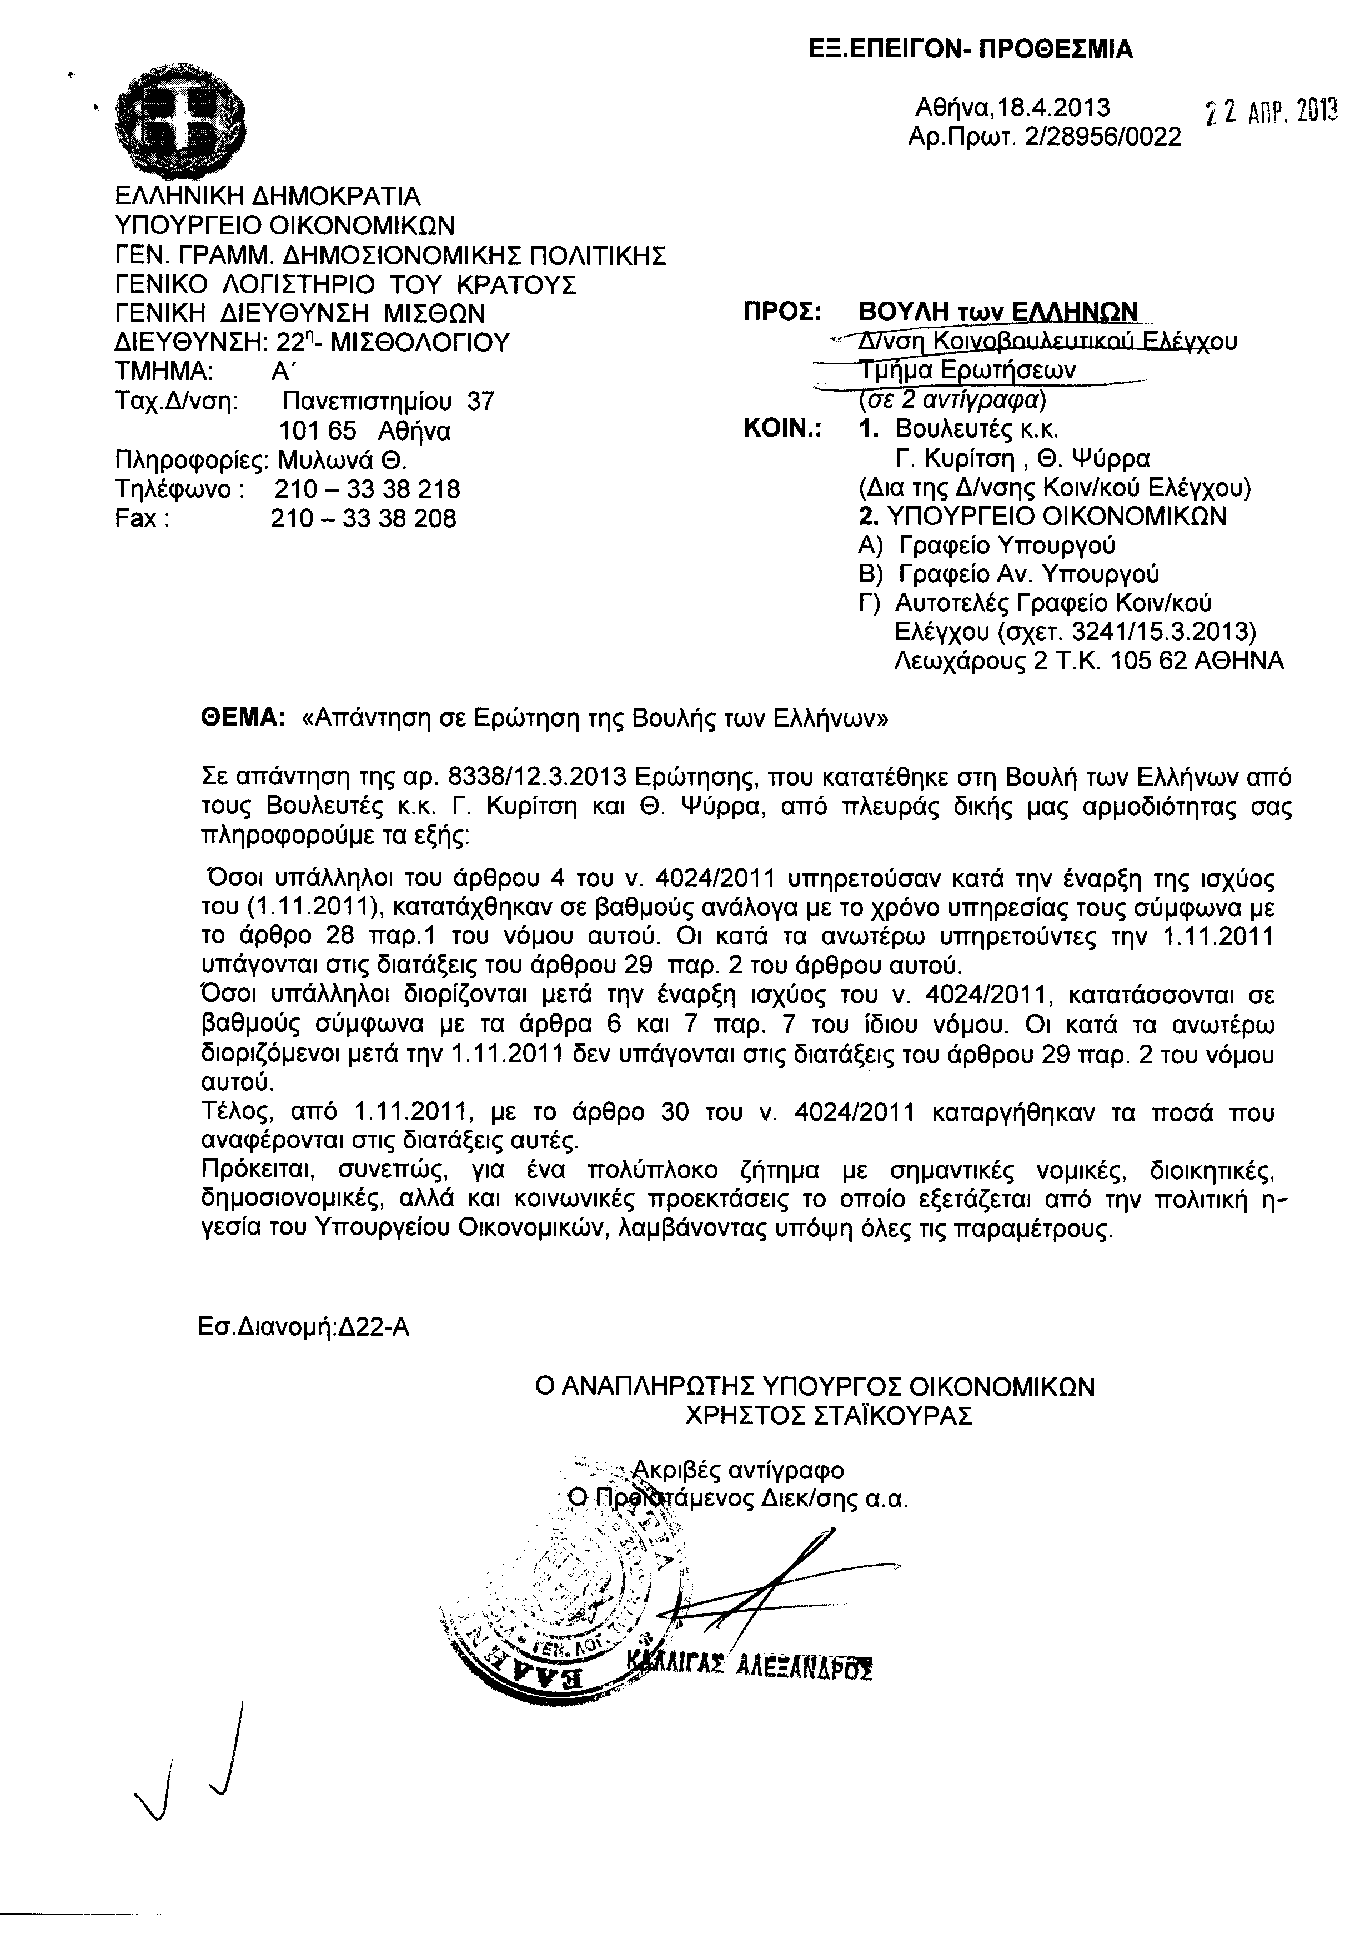
2. Στην με αριθμό 8565/15-03-013 ερώτηση των Βουλευτών κυρίων Δημαρά Ιωάννη και Αβραμίδη Γαβριήλ δόθηκε με το υπ’ αριθμ. Β.694/18-04-2013 έγγραφο από τον Υπουργό Οικονομικών η ακόλουθη απάντηση:
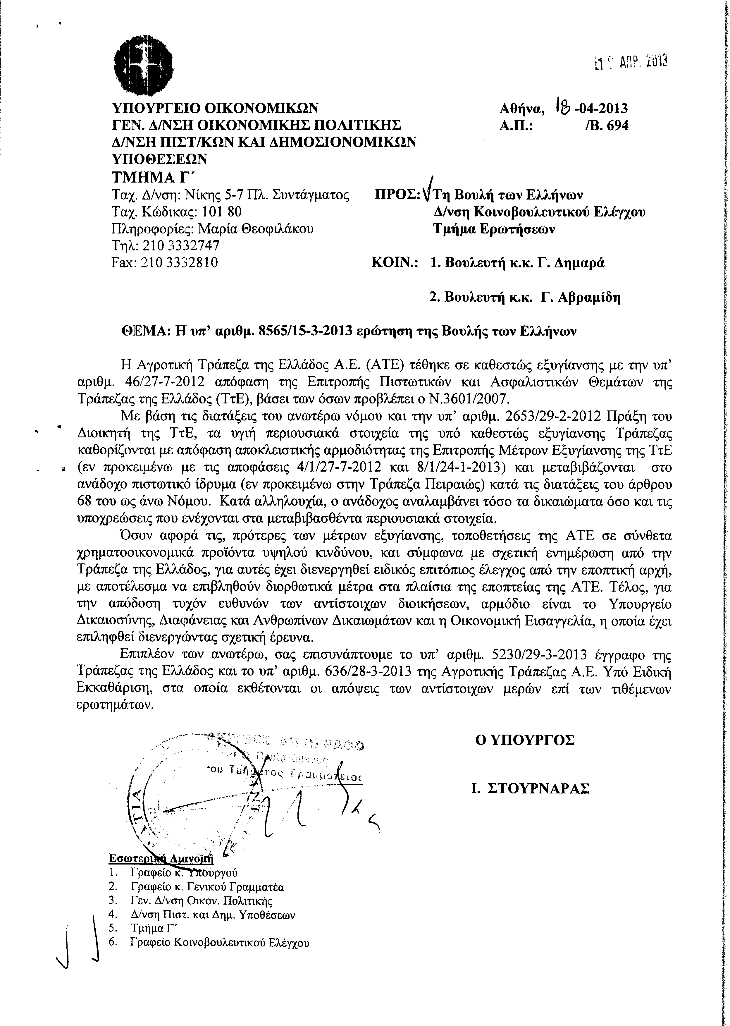
Σημ. Τα συνημμένα σχετικά έγγραφα ευρίσκονται στο αρχείο της Δ/νσης Κοινοβουλευτικού Ελέγχου (Τμήμα Ερωτήσεων)
3. Στην με αριθμό Π.Ε8911/1-4-2013 ερώτηση του Βουλευτή κ. Ζησιμόπουλου Πολύβιου δόθηκε με το υπ’ αριθμ. Δ9/Α/Φ5.4/7155/1147/18-04-2013 έγγραφο από τον Υφυπουργό Περιβάλλοντος, Ενέργειας και Κλιματικής Αλλαγής η ακόλουθη απάντηση:
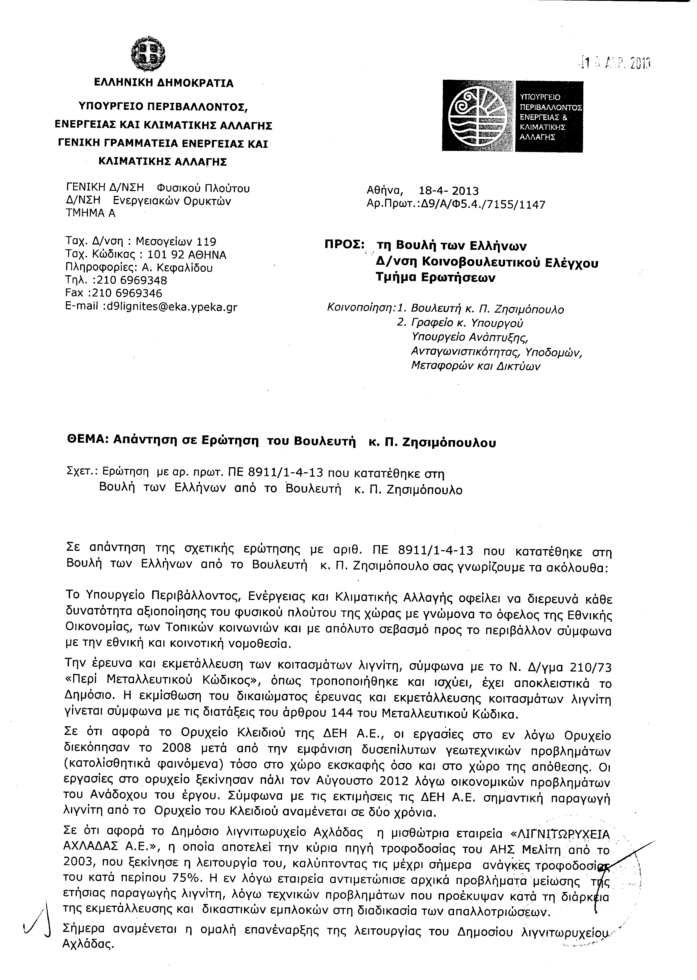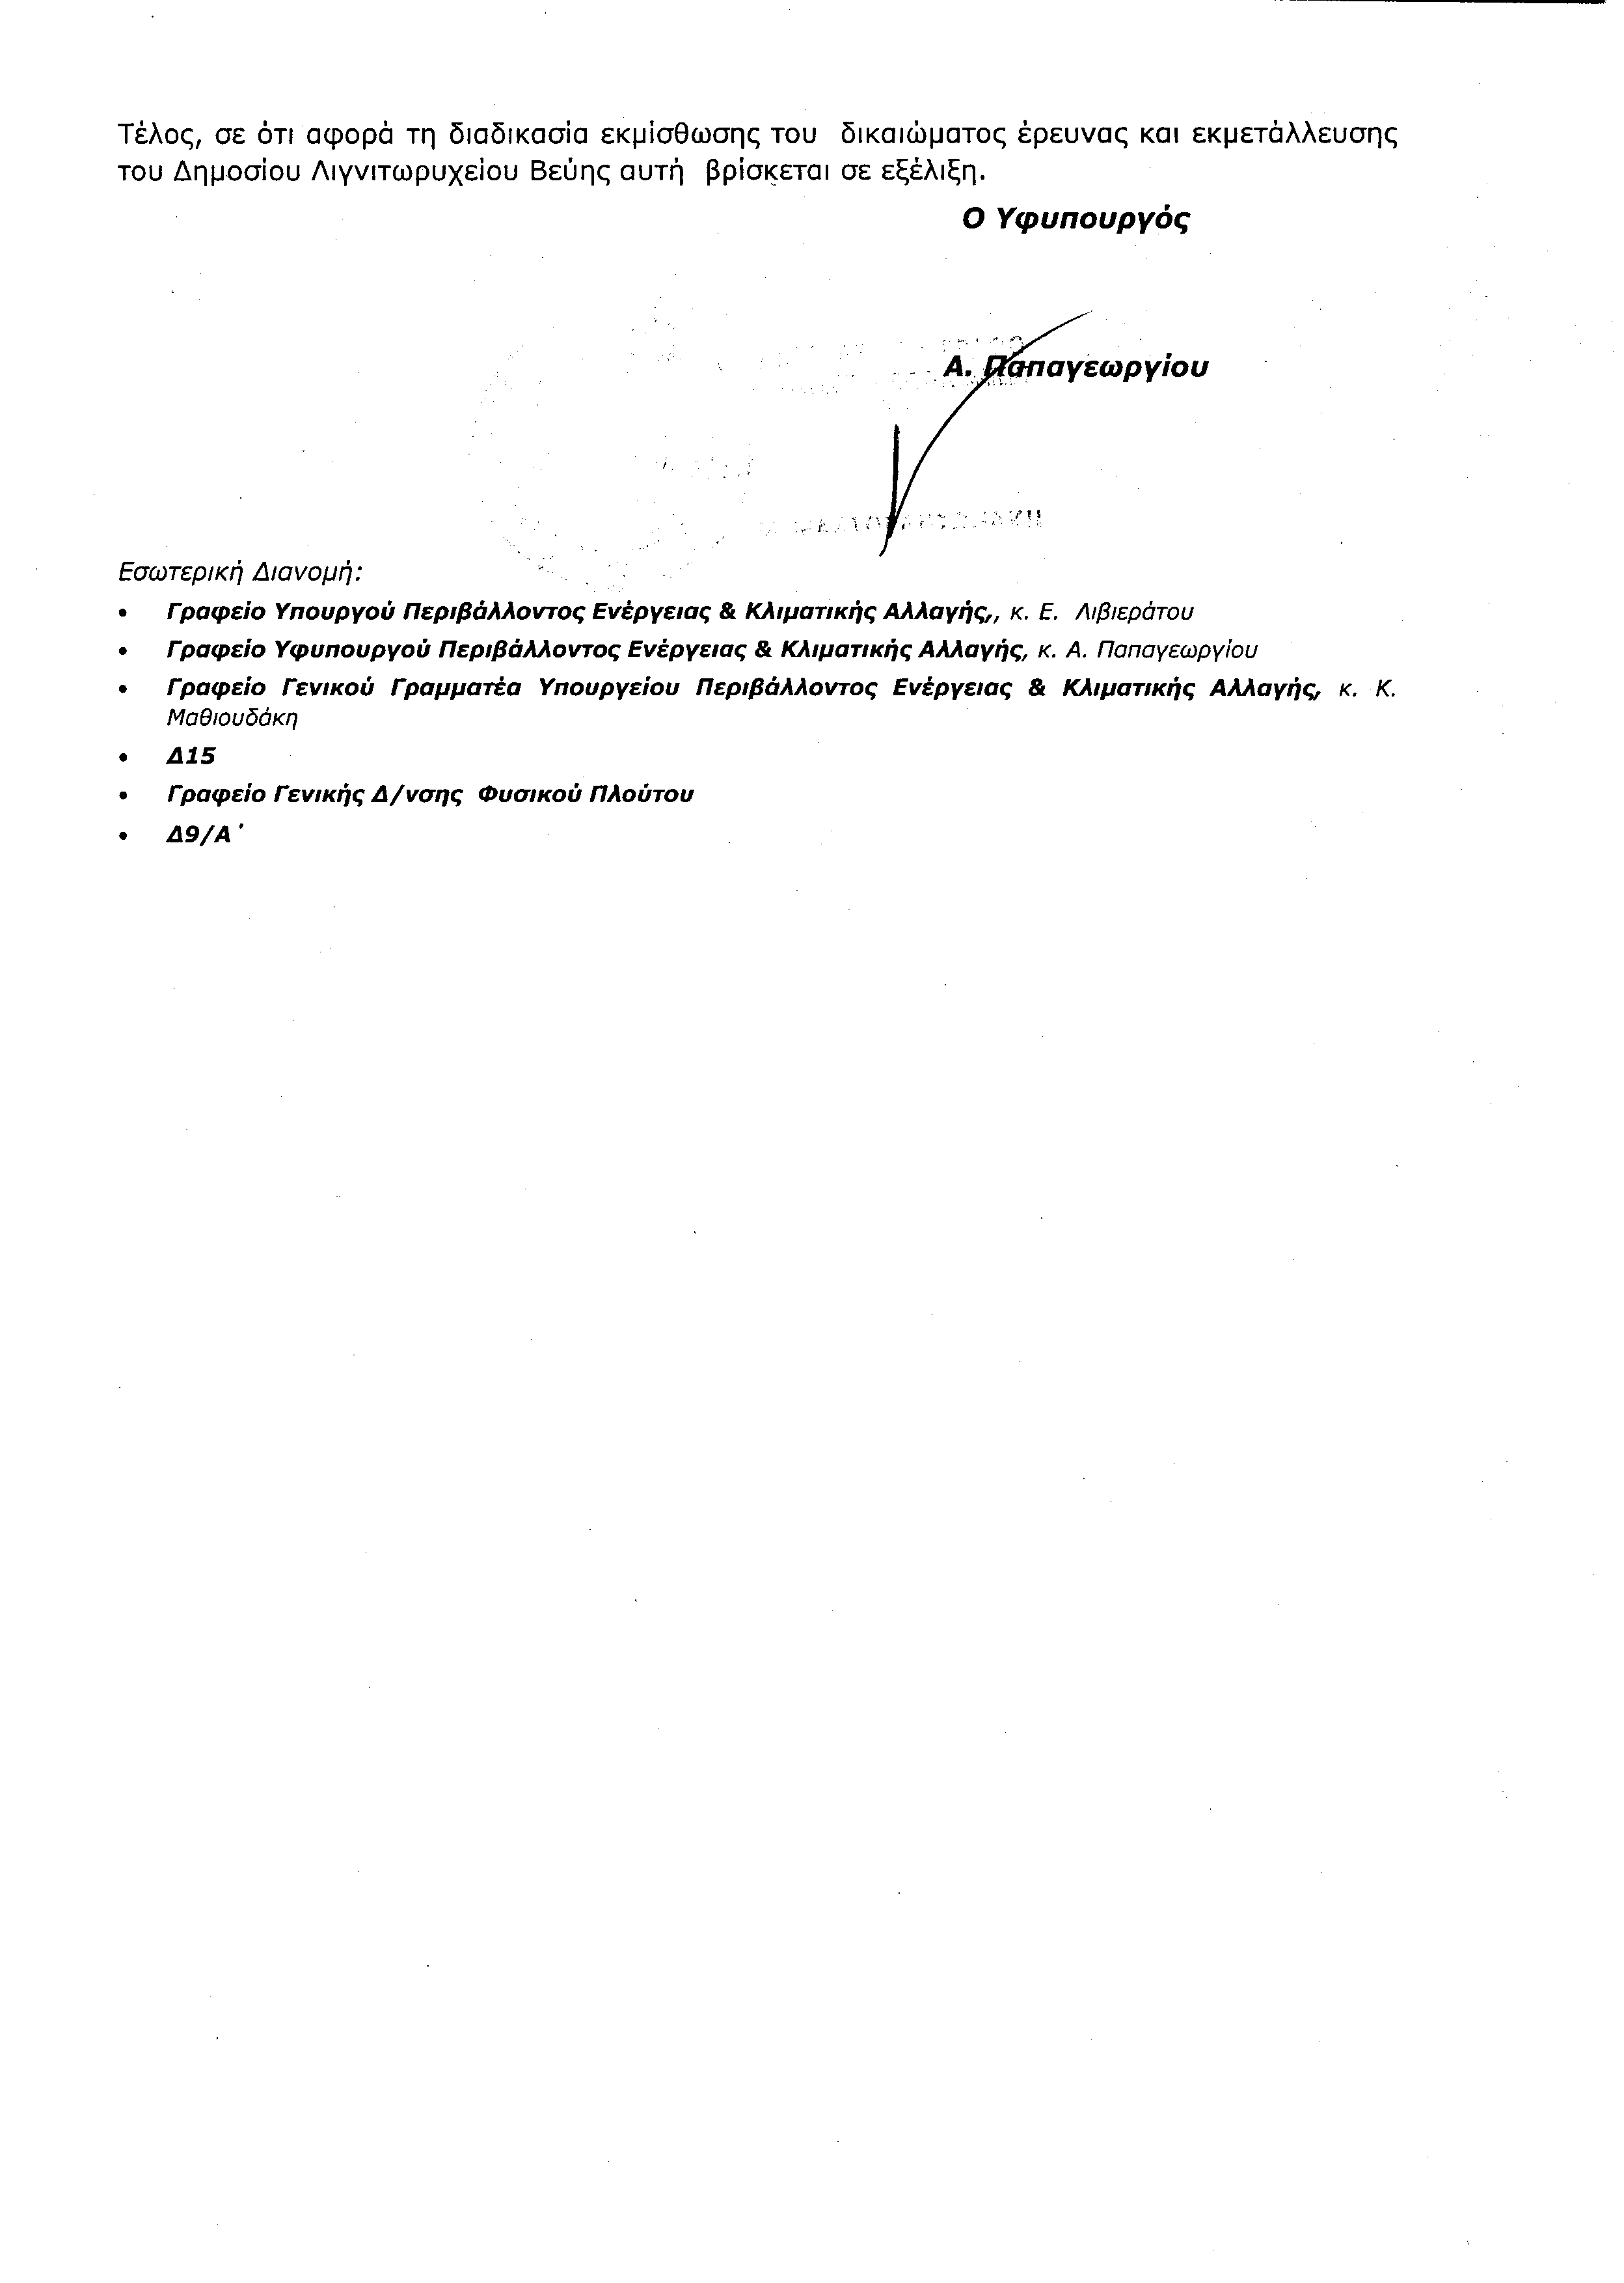
4. Στην με αριθμό 8914/27-03-2013 ερώτηση του Βουλευτή κ. Ματθαιόπουλου Αρτέμιου δόθηκε με το υπ’ αριθμ. 54158/ΙΗ/18-04-2013 έγγραφο από τον Υφυπουργό Παιδείας και Θρησκευμάτων, Πολιτισμού και Αθλητισμού η ακόλουθη απάντηση:
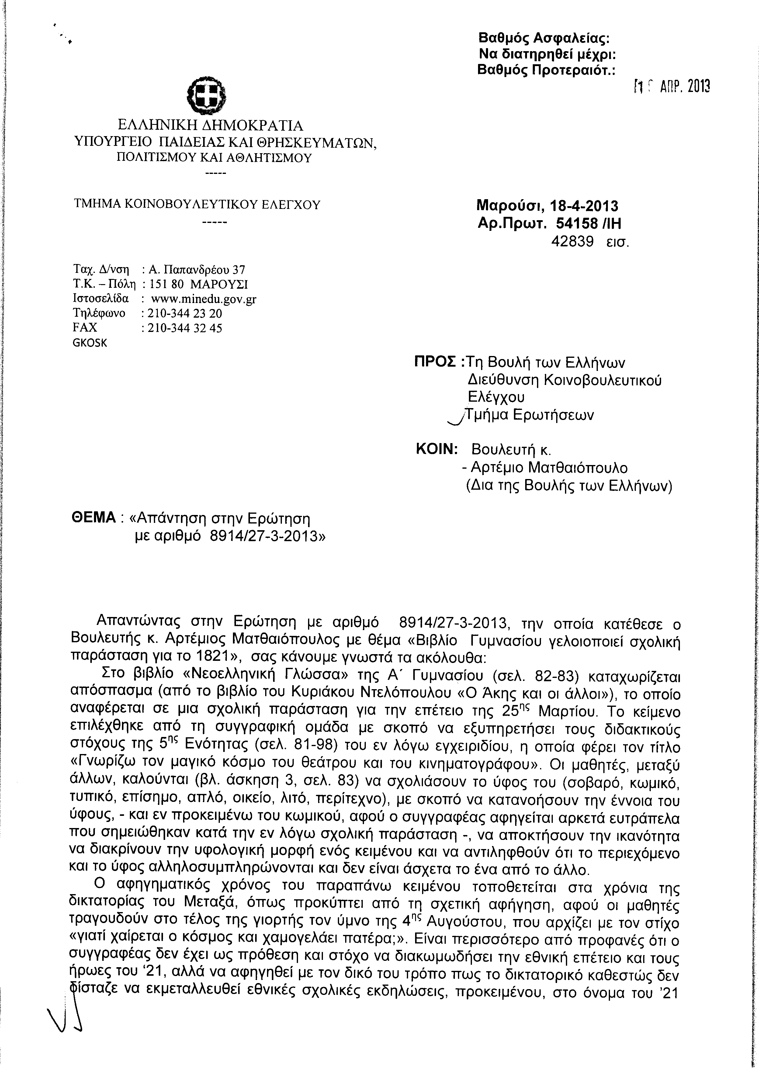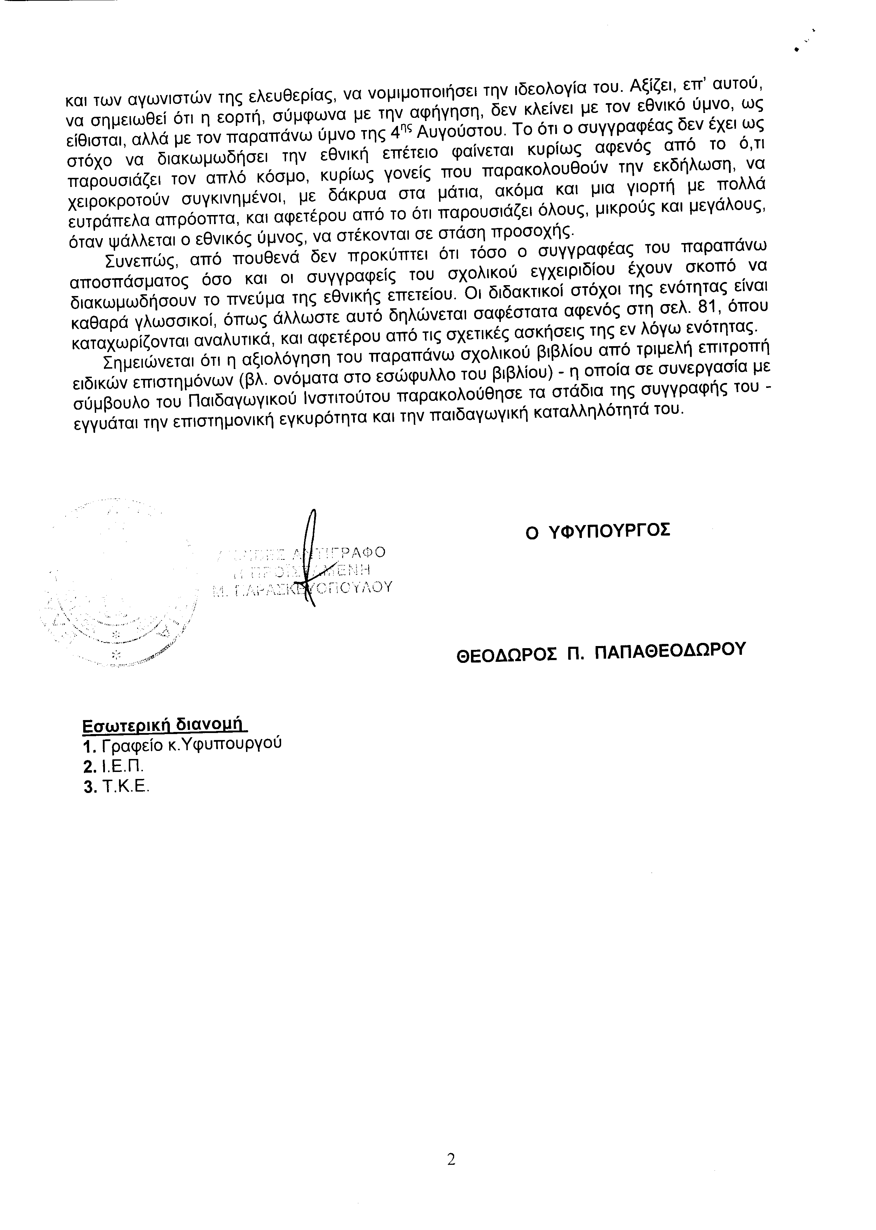
5. Στην με αριθμό 9007/29-03-2013 ερώτηση του Βουλευτή κ. Νταβλούρου Αθανάσιου δόθηκε με το υπ’ αριθμ. Υ.Α.Π.Ε./Φ38/1152/οικ.7839/18-04-2013 έγγραφο από τον Υφυπουργό Περιβάλλοντος, Ενέργειας και Κλιματικής Αλλαγής η ακόλουθη απάντηση:
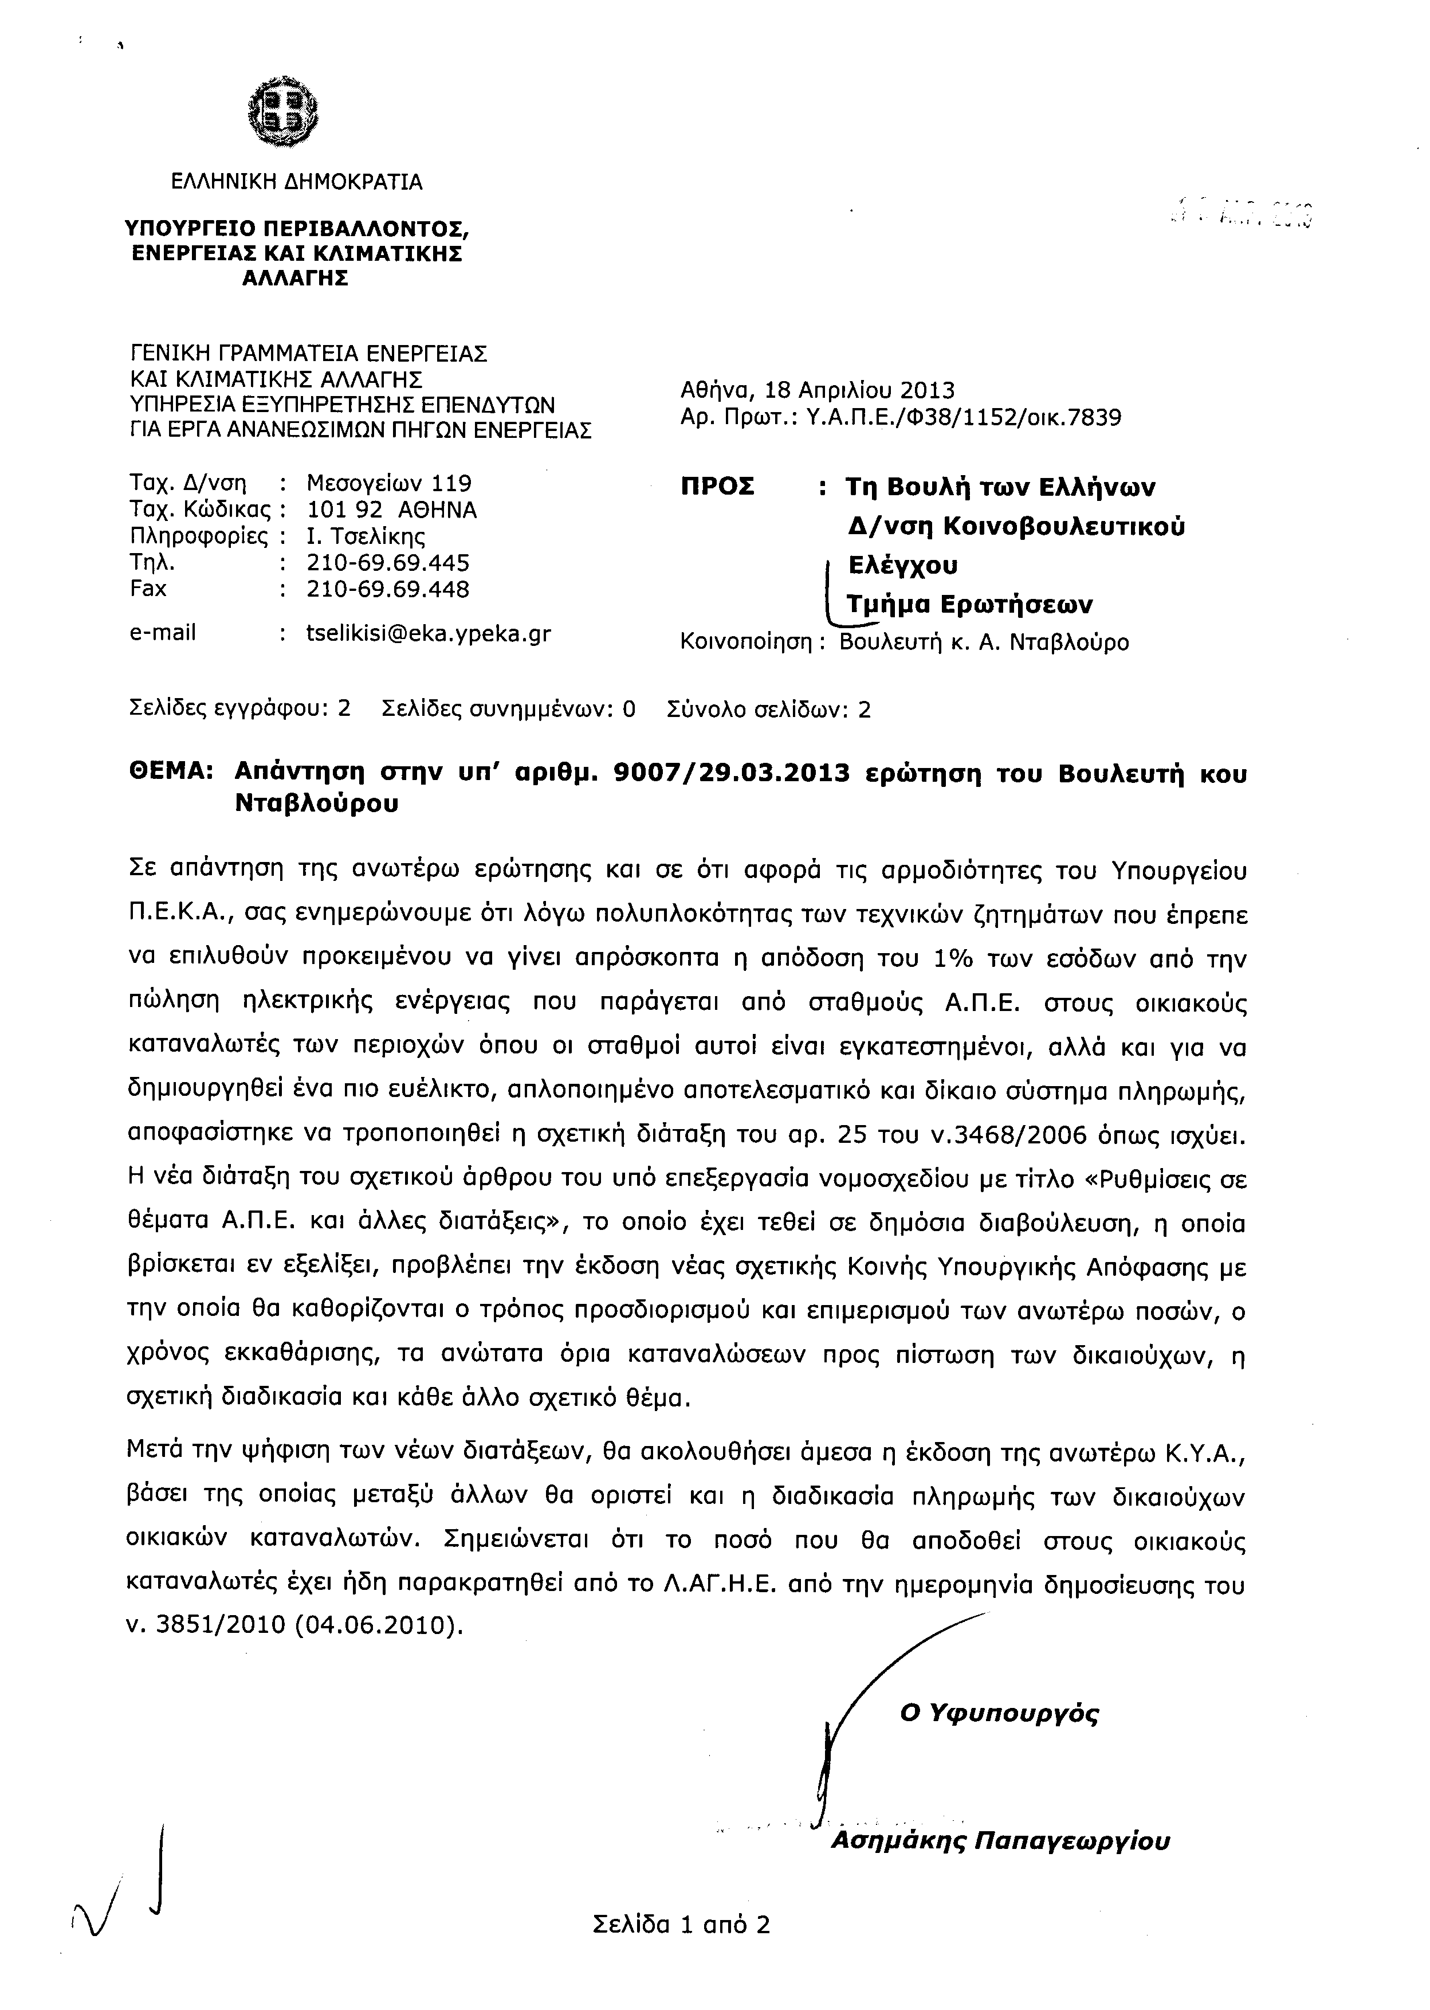
6. Στην με αριθμό 9018/29-03-2013 ερώτηση του Βουλευτή κ. Αυγενάκη Ελευθέριου δόθηκε με το υπ’ αριθμ. Δ5/ΗΛ/Α/Φ6/68/7850/18-04-2013 έγγραφο από τον Υφυπουργό Περιβάλλοντος, Ενέργειας και Κλιματικής Αλλαγής η ακόλουθη απάντηση:
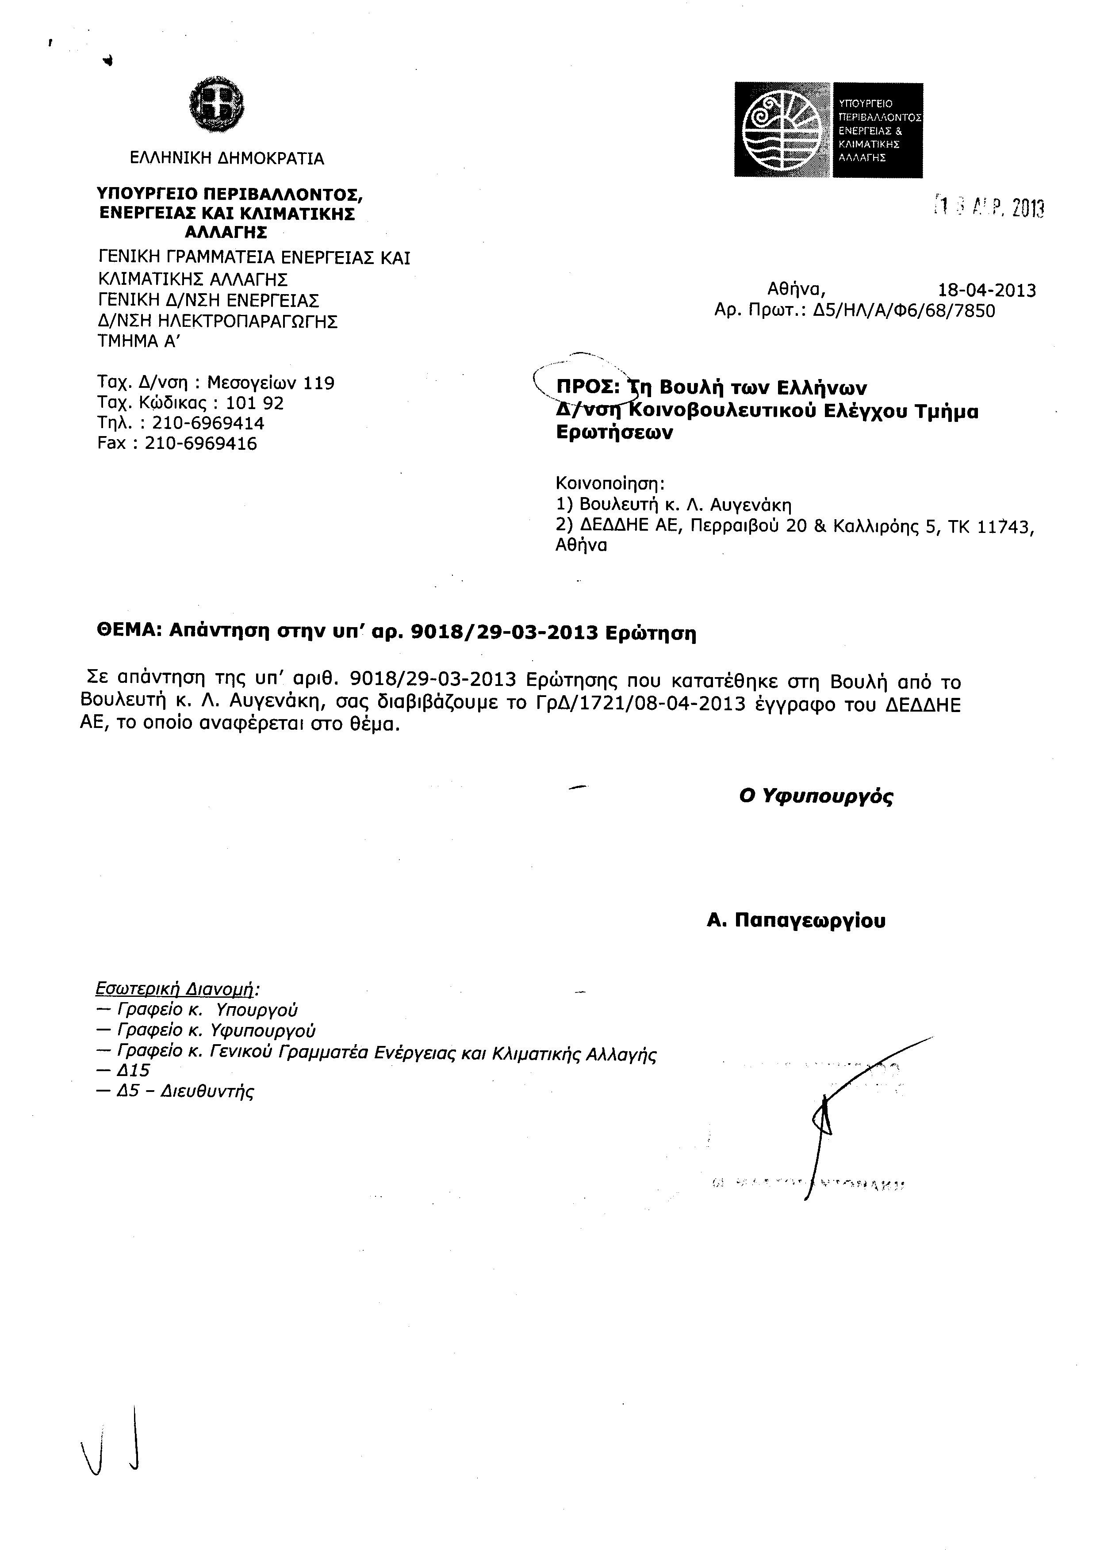
Σημ. Τα συνημμένα σχετικά έγγραφα ευρίσκονται στο αρχείο της Δ/νσης Κοινοβουλευτικού Ελέγχου (Τμήμα Ερωτήσεων)
7. Στην με αριθμό 9064/02-04-2013 ερώτηση του Βουλευτή κ. Ταμήλου Μιχαήλ δόθηκε με το υπ’ αριθμ. 702/18-04-2013 έγγραφο από τον Υπουργό Εσωτερικών η ακόλουθη απάντηση:
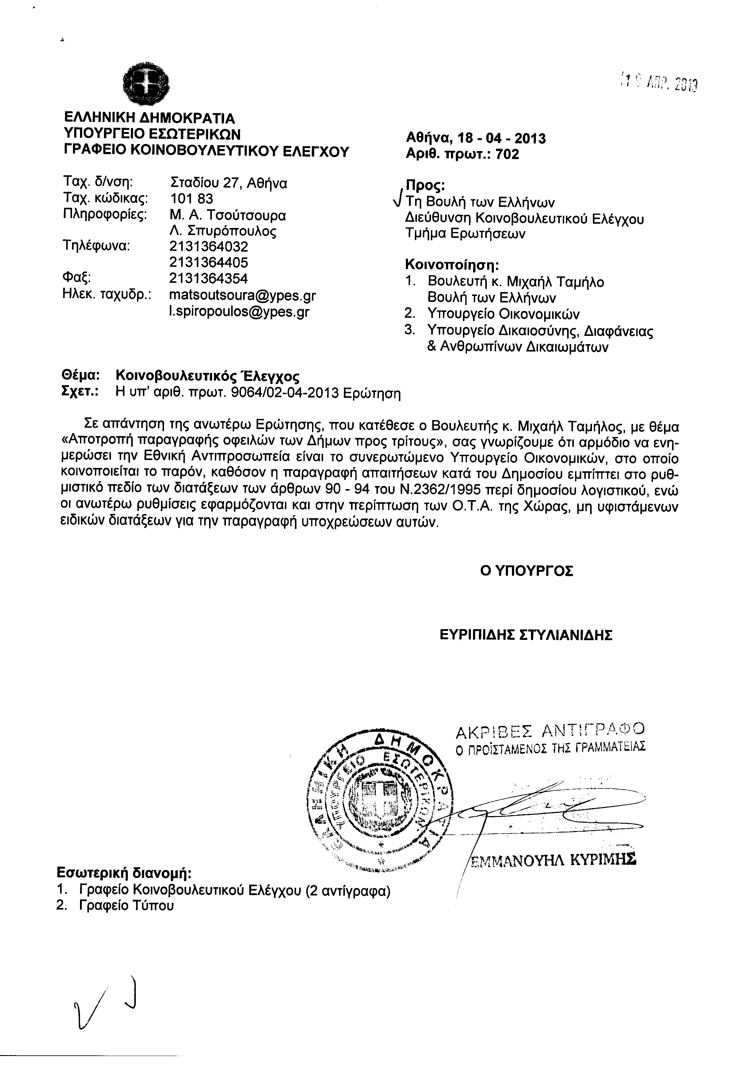
8. Στην με αριθμό 9118/02-04-2013 ερώτηση του Βουλευτή κ. Μουτσινά Παρίση (Πάρι) δόθηκε με το υπ’ αριθμ. 704/18-04-2013 έγγραφο από τον Υπουργό Εσωτερικών η ακόλουθη απάντηση:
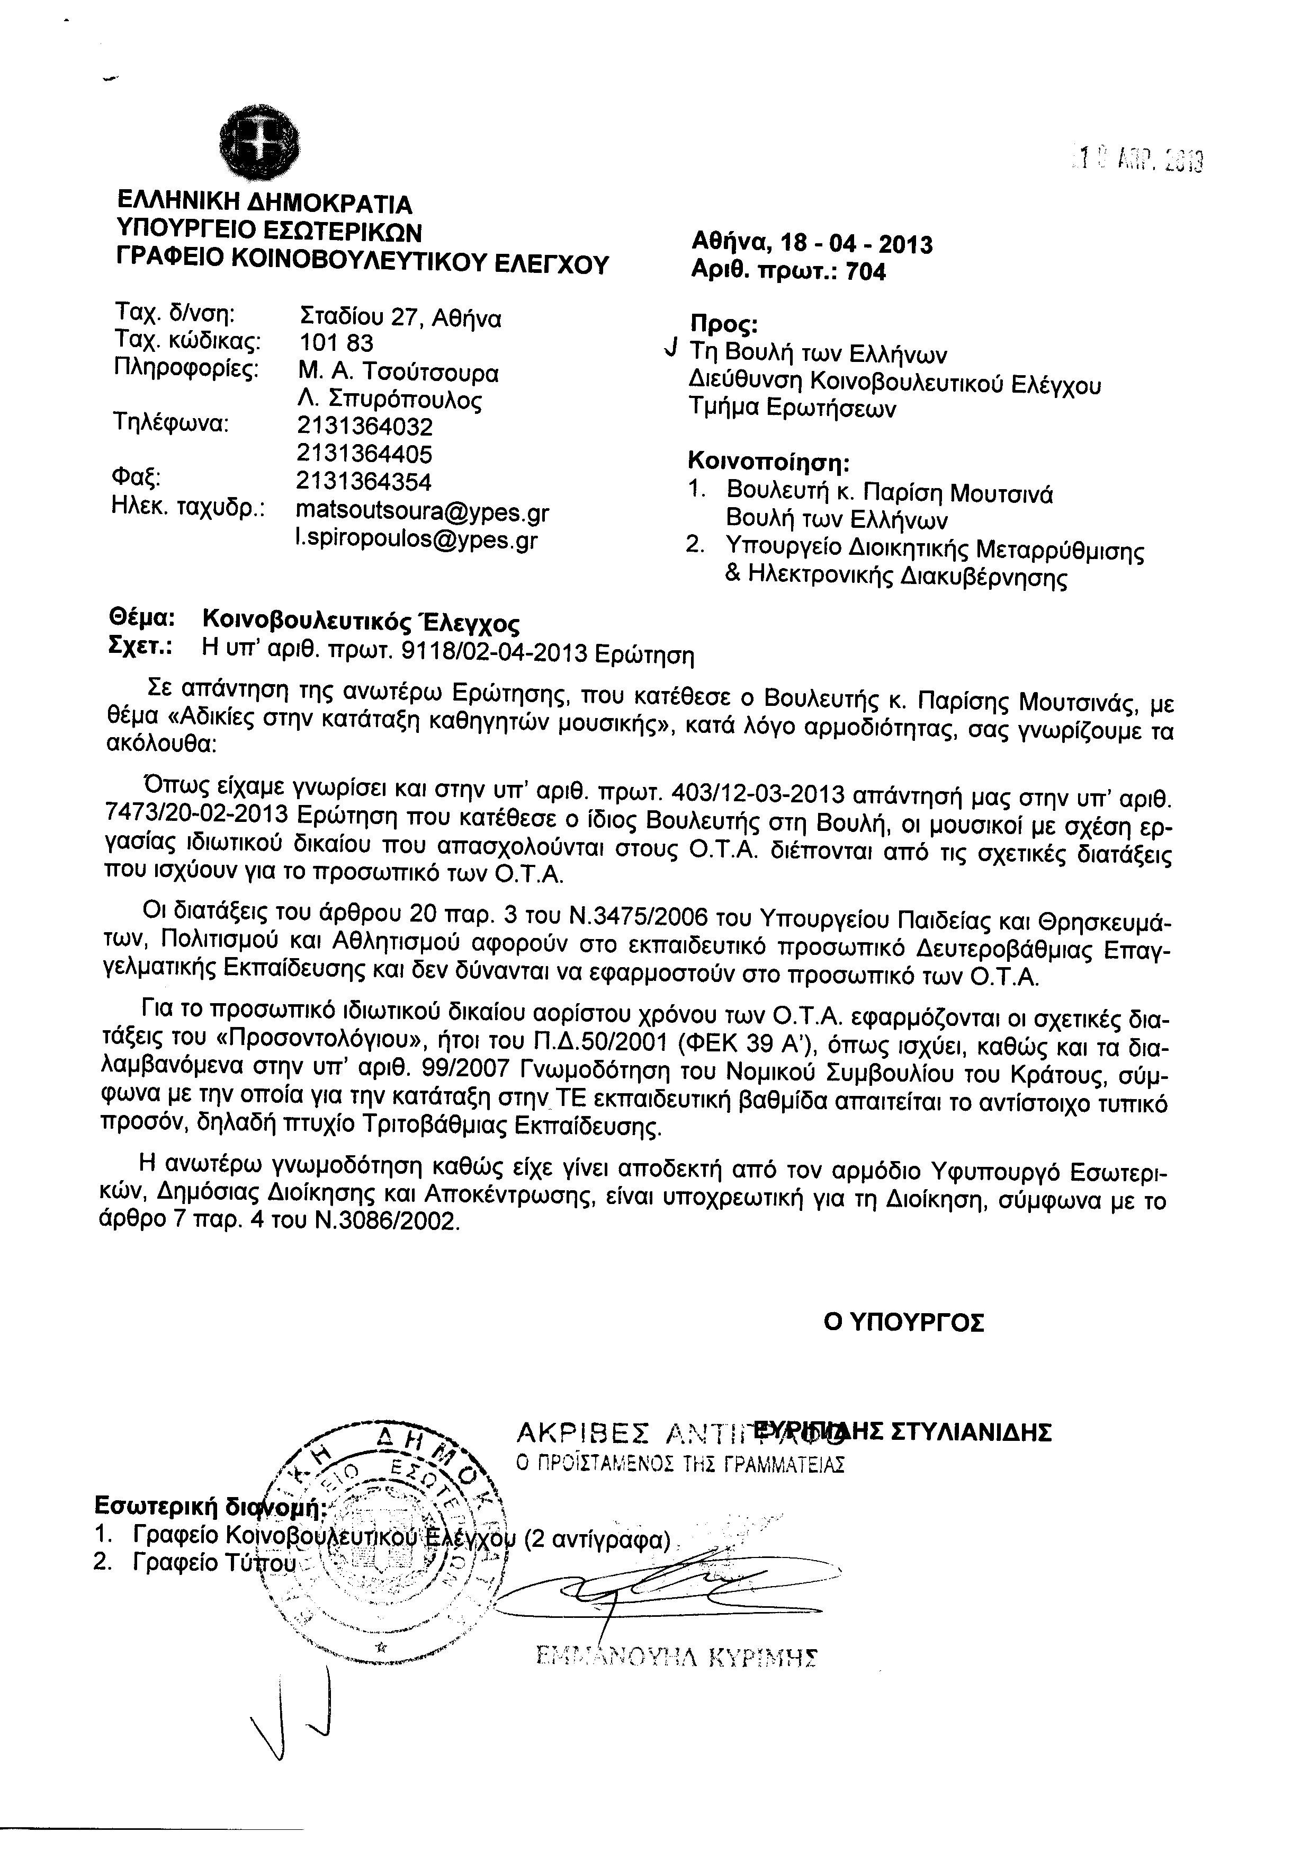

ΠΡΟΕΔΡΕΥΩΝ (Λεωνίδας Γρηγοράκος): Κυρίες και κύριοι συνάδελφοι, έχω την τιμή να ανακοινώσω στο Σώμα ότι τη συνεδρίασή μας παρακολουθούν από τα άνω δυτικά θεωρεία, αφού προηγουμένως ξεναγήθηκαν στην έκθεση της αίθουσας «ΕΛΕΥΘΕΡΙΟΣ ΒΕΝΙΖΕΛΟΣ» και ενημερώθηκαν για την ιστορία του κτηρίου και τον τρόπο οργάνωσης και λειτουργίας της Βουλής, είκοσι οκτώ μαθητές και μαθήτριες και τέσσερις εκπαιδευτικοί από το 3ο Δημοτικό Σχολείο Χανίων.
Η Βουλή τούς καλωσορίζει.
(Χειροκροτήματα απ’ όλες τις πτέρυγες της Βουλής)
ΠΡΟΕΔΡΕΥΩΝ (Λεωνίδας Γρηγοράκος): Κυρίες και κύριοι συνάδελφοι, εισερχόμαστε στη συζήτηση των
ΕΠΙΚΑΙΡΩΝ ΕΡΩΤΗΣΕΩΝ
Η πρώτη με αριθμό 1504/4-6-2013 επίκαιρη ερώτηση πρώτου κύκλου του Β΄ Αντιπροέδρου της Βουλής και Βουλευτή Καβάλας της Νέας Δημοκρατίας κ. Γεωργίου Καλαντζή προς τους Υπουργούς Οικονομικών και Εργασίας, Κοινωνικής Ασφάλισης και Πρόνοιας, σχετικά με την επιδότηση του κόστους εργασίας στους Νομούς Δράμας και Καβάλας, δεν θα συζητηθεί λόγω κωλύματος του κυρίου Υπουργού και διαγράφεται.
ΓΕΩΡΓΙΟΣ ΚΑΛΑΝΤΖΗΣ (Β΄ Αντιπρόεδρος της Βουλής): Κύριε Πρόεδρε, θα ήθελα το λόγο.
ΠΡΟΕΔΡΕΥΩΝ (Λεωνίδας Γρηγοράκος): Ορίστε, κύριε Αντιπρόεδρε.
ΓΕΩΡΓΙΟΣ ΚΑΛΑΝΤΖΗΣ (Β΄ Αντιπρόεδρος της Βουλής): Κύριε Πρόεδρε, καταλαβαίνω την πολύ δύσκολη θέση σας, τόσο τη δική σας όσο και όλου του Προεδρείου και ιδιαίτερα του Προέδρου, όταν εκ συστήματος ευτυχώς ελάχιστοι Υπουργοί –και ιδιαίτερα Υπουργοί που δεν έχουν τιμηθεί με την ψήφο του ελληνικού λαού- δεν παρευρίσκονται για να απαντήσουν σε απαντήσεις συναδέλφων.
ΠΡΟΕΔΡΕΥΩΝ (Λεωνίδας Γρηγοράκος): Κύριε Αντιπρόεδρε, υπάρχει κώλυμα από τον Υπουργό Οικονομικών.
ΓΕΩΡΓΙΟΣ ΚΑΛΑΝΤΖΗΣ (Β΄ Αντιπρόεδρος της Βουλής): Με αυτή την τακτική νιώθω –γι’ αυτό σας είπα ότι καταλαβαίνω τη δύσκολη θέση που βρισκόμαστε όλοι μας- ότι υποβαθμίζεται και υποτιμάται η Βουλή, ιδιαίτερα όταν ξέρουμε όλοι μας ότι αναμφισβήτητα υπάρχουν πάρα πολλές φορές που είναι δικαιολογημένη η απουσία των Υπουργών. Έχουν συγκεκριμένους λόγους για τους οποίους δεν μπορούν να παρευρίσκονται. Η σημερινή δικαιολογία, όμως, ότι λόγω της τρόικας δεν μπορεί να παρευρεθεί ο Υπουργός Οικονομικών, είναι ψέμα.
Η τρόικα, κύριε Πρόεδρε, θα έρθει τη Δευτέρα. Άρα, λοιπόν, και χρόνος υπήρχε και δυνατότητα. Επίσης, θα πω και κάτι άλλο. Φοβάμαι ότι αυτή η μη προσέλευση πολλές φορές κρύβει και κάποιους λόγους «παρανομίας». Θα το εξηγήσω σε μισό λεπτό για να μην καθυστερώ.
Σε συνάντηση που υπήρξε στο Υπουργείο Οικονομικών γι’ αυτό το θέμα, ο Γενικός Διευθυντής του Υπουργείου Οικονομικών –και το καταθέτω εδώ- είπε ότι αυτή η διάταξη της επιδότησης εργασίας για τους Νομούς Ανατολικής Μακεδονίας και Θράκης είναι παράνομη.
(Στο σημείο αυτό ο Β΄ Αντιπρόεδρος της Βουλής κ. Γεώργιος Καλαντζής καταθέτει σχετικό ΦΕΚ, το οποίο έχει ως εξής:
(Να μπουν οι σελ. 7-10)
ΓΕΩΡΓΙΟΣ ΚΑΛΑΝΤΖΗΣ (Β΄ Αντιπρόεδρος της Βουλής): Τον διέκοψα, λέγοντας «πώς λέτε κάτι τέτοιο, κύριε Γενικέ, όταν ο Υπουργός επί κυβερνήσεων ΠΑΣΟΚ κ. Παπαντωνίου με τον Υπουργό Εργασίας τότε, υπέγραψαν κοινή υπουργική απόφαση, με την οποία δινόταν η επιδότηση εργασίας σε όλους τους νομούς. Ήρθε μετά η κυβέρνηση της Νέας Δημοκρατίας και ο κ. Αλογοσκούφης με την Υπουργό Εργασίας κ. Πετραλιά και υπέγραψαν. Και τώρα, μας λέτε ότι αυτό είναι παράνομο;»!
Δεν μπορεί να είναι παράνομο, γιατί αυτό, για να υπογραφεί από Υπουργούς τόσο των κυβερνήσεων του ΠΑΣΟΚ, όσο και της Νέας Δημοκρατίας, έγινε μετά από σύμφωνη γνώμη και έγκριση της Ευρωπαϊκής Ένωσης. Άρα, λοιπόν...
ΠΡΟΕΔΡΕΥΩΝ (Λεωνίδας Γρηγοράκος): Κύριε Αντιπρόεδρε, με όλο το σεβασμό…
ΓΕΩΡΓΙΟΣ ΚΑΛΑΝΤΖΗΣ (Β΄ Αντιπρόεδρος της Βουλής): Ολοκληρώνω, κύριε Πρόεδρε. Συγγνώμη.
Άρα δεν μπορεί να είναι παράνομο. Παράνομο ξέρετε ποιο είναι; Παράνομο είναι ότι αυτήν τη στιγμή ισχύει για τους τρεις Νομούς της Θράκης και δεν ισχύει για την Καβάλα και τη Δράμα.
ΠΡΟΕΔΡΕΥΩΝ (Λεωνίδας Γρηγοράκος): Καταλαβαίνω την πικρία σας και καταλαβαίνω και τη δυσφορία των συναδέλφων, επειδή πραγματικά υπάρχει πρόβλημα με την προσέλευση των Υπουργών στη Βουλή.
Όπως ξέρετε, η Διάσκεψη των Προέδρων έχει θέσει πολλές φορές το θέμα της μη προσέλευσης Υπουργών. Έχει κάνει διαβήματα ο κύριος Πρόεδρος, ο κ. Μεϊμαράκης, στον Πρωθυπουργό για να προσέρχονται οι Υπουργοί και να ανταποκρίνονται στα καθήκοντά τους στον κοινοβουλευτικό έλεγχο.
Παραδείγματος χάριν –σας το λέω κι εγώ σήμερα κι έχει δίκιο ο κύριος Αντιπρόεδρος- από τις δεκαπέντε ερωτήσεις θα συζητηθούν οι πέντε. Νομίζω, όμως, ότι μέσα στο πλαίσιο των καθηκόντων των Υπουργών της Κυβέρνησης είναι να συνομιλούν με το λαό και με το λαό συνομιλούν μέσω των αντιπροσώπων τους που είναι οι Βουλευτές.
Θα παρακαλούσα, λοιπόν, κι εσάς και όλους τους συναδέλφους αυτό το θέμα να το μεγιστοποιήσουμε, ούτως ώστε να είναι πιο συνεπείς στα καθήκοντά τους οι Υπουργοί και οι Υφυπουργοί, οι οποίοι είναι αρμόδιοι στον κοινοβουλευτικό έλεγχο.
Ευχαριστούμε πολύ, κύριε Αντιπρόεδρε.
ΓΕΩΡΓΙΟΣ ΚΑΛΑΝΤΖΗΣ (Β΄ Αντιπρόεδρος της Βουλής): Κι εγώ ευχαριστώ.
ΠΡΟΕΔΡΕΥΩΝ (Λεωνίδας Γρηγοράκος): Η δεύτερη με αριθμό 1522/4-6-2013 επίκαιρη ερώτηση πρώτου κύκλου του Βουλευτή Νομού Αττικής του Συνασπισμού Ριζοσπαστικής Αριστεράς – Ενωτικό Κοινωνικό Μέτωπο κ. Αλεξίου Μητρόπουλου προς τον Υπουργό Οικονομικών, σχετικά με την επαρκή και έγκυρη ενημέρωση για τη φορολόγηση των επαναπατριζόμενων κεφαλαίων δεν θα συζητηθεί λόγω κωλύματος του κυρίου Υπουργού και διαγράφεται.
Εισερχόμαστε στην τρίτη με αριθμό 1502/4-6-2013 επίκαιρη ερώτηση πρώτου κύκλου της Βουλευτού Κερκύρας του Πανελλήνιου Σοσιαλιστικού Κινήματος κ. Αγγελικής Γκερέκου προς τον Υπουργό Εσωτερικών, σχετικά με την κατάργηση της Γενικής Γραμματείας Ισότητας.
Ορίστε, κυρία Γκερέκου, έχετε το λόγο για δύο λεπτά.
ΑΓΓΕΛΙΚΗ ΓΚΕΡΕΚΟΥ: Ευχαριστώ, κύριε Πρόεδρε.
Σας ευχαριστώ, κύριε Υπουργέ, που ήρθατε να απαντήσετε στην ερώτηση.
Γνωρίζετε, κύριε Υπουργέ, ότι σύμφωνα με το νέο οργανόγραμμα του Υπουργείου Εσωτερικών, όπως αυτό παρουσιάστηκε στο κυβερνητικό Συμβούλιο Μεταρρύθμισης, δημιουργείται Διεύθυνση Ισότητας και Ίσων Ευκαιριών.
Επομένως καταργείται με την πρόταση αυτή η Γενική Γραμματεία Ισότητας των Φύλων, δηλαδή ο αρμόδιος κυβερνητικός φορέας για το σχεδιασμό, την υλοποίηση και την παρακολούθηση των πολιτικών για την ισότητα μεταξύ γυναικών και ανδρών.
Πρόκειται για μία επιλογή που, κατά τη γνώμη μου, δεν υπακούει σε σαφή και πειστικά κριτήρια, ούτε πολιτικά ούτε κοινωνικά ούτε διοικητικά ούτε οικονομικά. Άλλωστε, ο ρόλος της Γενικής Γραμματείας Ισότητας παραμένει νευραλγικός, όχι μόνο λόγω της κοινωνικής και οικονομικής κατάστασης –θα τα αναλύσω στη δευτερολογία μου- αλλά και γιατί οι πολιτικές για την ισότητα εξ ορισμού έχουν οριζόντια διάσταση, απλώνονται δηλαδή σε όλο το φάσμα της κοινωνικής, οικονομικής και πολιτικής ζωής.
Σημειώστε, επίσης, ότι η υποβάθμιση της Γενικής Γραμματείας Ισότητας σε διεύθυνση, με την περικοπή των οργανικών μονάδων κατά 80%, της αφαιρεί τη δυνατότητα υλοποίησης των συγχρηματοδοτούμενων προγραμμάτων της Ευρωπαϊκής Ένωσης. Αφαιρούνται δηλαδή, από ένα φορέα που διαθέτει πολύ μεγάλη εμπειρία και τεχνογνωσία τα βασικά αναπτυξιακά και χρηματοδοτικά εκείνα εργαλεία για την αντιμετώπιση των ανισοτήτων μεταξύ των φύλων.
Με την επιλογή αυτή διακινδυνεύονται σημαντικές νομοθετικές πρωτοβουλίες, όπως αυτή για την καταπολέμηση της βίας κατά των γυναικών, η προώθηση των οποίων επείγει, κύριε Υπουργέ. Η υποβάθμιση αυτή, όπως γνωρίζετε, αντιτίθεται στις παρατηρήσεις της Επιτροπής CEDAW του ΟΗΕ, που προτρέπει τη χώρα μας να ενδυναμώσει αντίθετα την αυτονομία της Γενικής Γραμματείας Ισότητας.
Για όλους, λοιπόν, τους παραπάνω λόγους, θα ήθελα, κύριε Υπουργέ, μία ξεκάθαρη απάντηση σχετικά με το αν προτίθεστε ή όχι να διατηρήσετε τη Γενική Γραμματεία Ισότητας και, αν ναι, με ποια δομή, αν δηλαδή η αναβάθμιση του θεσμικού ρόλου της Γενικής Γραμματείας είναι πράγματι στην προτεραιότητά σας, όπως αναφέρατε σε απάντηση γραπτής ερώτησης που έχω καταθέσει με άλλους έντεκα συναδέλφους.
Ήδη χάθηκε πολύτιμος χρόνος για την αποσαφήνιση του θέματος, καθώς όλο το προηγούμενο διάστημα, οφείλω να πω, το Υπουργείο Εσωτερικών πετούσε –συγγνώμη για την έκφραση- το «μπαλάκι» στο Υπουργείο Διοικητικής Μεταρρύθμισης ως προς το ποιο είναι αρμόδιο να μας απαντήσει στη Βουλή.
Σας ευχαριστώ πολύ.
ΠΡΟΕΔΡΕΥΩΝ (Λεωνίδας Γρηγοράκος): Ο Αναπληρωτής Υπουργός κ. Αθανασίου έχει το λόγο για τρία λεπτά.
ΧΑΡΑΛΑΜΠΟΣ ΑΘΑΝΑΣΙΟΥ (Αναπληρωτής Υπουργός Εσωτερικών): Κατ’ αρχάς, θα ήθελα να ευχαριστήσω την κ. Γκερέκου δημόσια, στην Αίθουσα αυτή, για το ενδιαφέρον που όλο τον καιρό δείχνει για την ισότητα των φύλων και το ενδιαφέρον της, κυρίως, για τις γυναίκες. Να την ευχαριστήσω, όμως, και για έναν πρόσθετο λόγο, για το ότι δίνεται η ευκαιρία να ξεκαθαρίσει ένα ζήτημα σήμερα που απασχολεί πράγματι την ελληνική κοινωνία γενικότερα αλλά και το γυναικείο φύλο ειδικότερα.
Όπως είναι γνωστό, κατ’ εφαρμογή του ν. 4024 έχει εκδοθεί μία εγκύκλιος, στην οποία αναφέρεται ότι βασική προτεραιότητα της χώρας, εν όψει και των διεθνών δεσμεύσεων που έχουμε τώρα από την τρόικα, είναι ο περιορισμός της διοικητικής δομής των φορέων. Γίνεται, λοιπόν, ένας γενικότερος περιορισμός των οργανωτικών μονάδων σε διάφορα Υπουργεία. Ο φορέας για την εν γένει αξιολόγηση των διοικητικών δομών της χώρας είναι το αρμόδιο Υπουργείο, δηλαδή το Υπουργείο Διοικητικής Μεταρρύθμισης.
Σύμφωνα, λοιπόν, με το σχέδιο του νέου οργανισμού του Υπουργείου Εσωτερικών, το οποίο βρίσκεται σε επεξεργασία –δεν έχει ολοκληρωθεί τίποτα ακόμα- εμφανίζεται η Γενική Γραμματεία να αναμορφώνεται, δεν καταργείται. Και το λέω ρητά αυτό και κατηγορηματικά. Σύμφωνα με τις διαβεβαιώσεις που έχουμε και τις συζητήσεις που έχουμε κάνει, είναι σίγουρο ότι δεν καταργείται, απλώς αναμορφώνονται οι υπηρεσίες της.
Συγκεκριμένα, έχει προταθεί η Γενική Γραμματεία να παραμείνει. Είχε μία γενική διεύθυνση και πέντε διευθύνσεις. Δυστυχώς, με την προτεινόμενη λύση, ενώ η Γενική Γραμματεία διατηρείται, δημιουργείται μόνο μία Διεύθυνση, η οποία ονομάζεται τώρα Ισότητας και Ίσων Ευκαιριών. Με τις επαφές που έχει το Υπουργείο μας προσπαθεί να αυξηθούν οι διευθύνσεις, διότι θα δημιουργηθούν προβλήματα δυσλειτουργίας.
Θα ήθελα να προσθέσω ότι η Γενική Γραμματεία Ισότητας αποτελεί το μοναδικό κυβερνητικό φορέα, όπως πολύ σωστά είπε και η κ. Γκερέκου, για τον εθνικό σχεδιασμό, την υλοποίηση, την παρακολούθηση και τη διασφάλιση της εφαρμογής των πολιτικών για τη νόμιμη και ουσιαστική ισότητα των φύλων σε όλους τους τομείς της κοινωνικής, πολιτικής και οικονομικής ζωής της χώρας μας.
Επομένως οι αρμοδιότητες της Γενικής Γραμματείας Ισότητας των Φύλων κρίνονται απολύτως απαραίτητες και αναγκαίες για την επίτευξη του στόχου της ισότητας των φύλων. Εξάλλου η δέσμευση και του Πρωθυπουργού αλλά και γενικά της Κυβέρνησης είναι, όπως είπα προηγουμένως, να μην καταργηθεί η Γενική Γραμματεία.
Τώρα, το ζήτημα της αναμόρφωσης είναι ένα άλλο ζήτημα. Το παρακολουθούμε όσον αφορά τις διευθύνσεις και όχι όσον αφορά αυτήν καθ’ εαυτή τη Γενική Γραμματεία.
Στο πλαίσιο της παρούσας οικονομικής κρίσης η ουσιαστική προώθηση της ισότητας των φύλων είναι ένα ζήτημα το οποίο αναπτύξαμε κατά τη διαβούλευση στο Υπουργείο Μεταρρύθμισης.
Η προώθηση, λοιπόν, της ισότητας των φύλων αποτελεί θεμελιώδη συνιστώσα της εθνικής αναπτυξιακής πολιτικής και εντάσσεται στις προτεραιότητες του κυβερνητικού προγραμματισμού καθώς και του Υπουργείου Εσωτερικών ειδικότερα.
Τονίζουμε ότι στο στρατηγικό σχεδιασμό της Γενικής Γραμματείας εντάσσονται διαστάσεις αιχμής για την επίτευξη της προωθούμενης αναπτυξιακής δραστηριότητας της χώρας μας.
Έχοντας, λοιπόν, υπ’ όψιν αυτά, αποτελεί προτεραιότητα του Υπουργείου μας η ουσιαστική αναβάθμιση του θεσμικού ρόλου της Γενικής Γραμματείας Ισότητας των Φύλων και όχι η κατάργησή της. Επίσης, μελετώνται και δράσεις και πολιτικές για να την αναβαθμίσουν έτι περαιτέρω.
Σε κάθε περίπτωση, στο στρατηγικό σχεδιασμό του Υπουργείου Εσωτερικών κυριαρχεί ο κεντρικός στόχος της ουσιαστικής αναβάθμισης του ρόλου του φορέα που σχεδιάζει και εφαρμόζει πολιτικές για την ισότητα των φύλων.
Επομένως οι προσπάθειες του Υπουργείου Εσωτερικών κατατείνουν στη διατήρηση της παρούσας οργανωτικής δομής και στην περαιτέρω ενίσχυση του ρόλου, η οποία ήδη δρομολογείται από την πολιτική ηγεσία του Υπουργείου μας.
Βεβαίως, η αναφορά που έκανε η κ. Γκερέκου είναι σωστή, για την εξάλειψη των διακρίσεων των γυναικών από την επιτροπή του ΟΗΕ, και αξίζει να αναφέρω το σχετικό απόσπασμα, το οποίο υπαινίχθη η κ. Γκερέκου. Θα το πω, για να το ακούσουν όλοι οι συνάδελφοι. Λέει, λοιπόν, η αρμόδια επιτροπή του ΟΗΕ για την εξάλειψη των διακρίσεων, η CEDAW: «Υποχρέωση της χώρας μας είναι να διατηρήσει και να ενδυναμώσει την ανεξαρτησία της Γενικής Γραμματείας Ισότητας των Φύλων και να της παρέχει επαρκείς ανθρώπινους οικονομικούς και τεχνικούς πόρους, έτσι ώστε αυτή να μπορεί να συντονίζει και να εργάζεται αποτελεσματικά για την προώθηση της ισότητας των φύλων και την ένταξη της οπτικής της ισότητας των φύλων σε όλες τις πολιτικές και να επανενεργοποιήσει την Εθνική Επιτροπή για την Ισότητα μεταξύ Ανδρών και Γυναικών».
Στο πλαίσιο αυτό, κύριε Πρόεδρε, παρακολουθούμε τις υποχρεώσεις που έχει αναλάβει η χώρα μας για την ποσόστωση ανδρών και γυναικών σε διάφορους τομείς της Δημόσιας Διοίκησης –παραδείγματος χάριν, τη συμμετοχή στα διοικητικά συμβούλια- προωθούμε περισσότερο στις πολιτικές δομές και στην αυτοδιοίκηση τη συμμετοχή των γυναικών.
Αν χρειαστεί, θα ήθελα να πω στη δευτερολογία μου και μερικά στοιχεία για το πού εντοπίζονται αυτές οι δραστηριότητες και ποια είναι σε ποσοστά η απασχόληση των γυναικών.
ΠΡΟΕΔΡΕΥΩΝ (Λεωνίδας Γρηγοράκος): Η κ. Γκερέκου έχει το λόγο.
ΑΓΓΕΛΙΚΗ ΓΚΕΡΕΚΟΥ: Ευχαριστώ, κύριε Πρόεδρε.
Κύριε Υπουργέ, είμαστε ικανοποιημένοι με την έννοια ότι ακούσαμε ξεκάθαρα πως δεν καταργείται, βεβαίως, η Γενική Γραμματεία Ισότητας. Είπατε τη λέξη «αναμορφώνεται». Βεβαίως, υπάρχει ένα θέμα σχετικά με τις διευθύνσεις, αλλά και τη βούλησή σας, τη βούληση του Υπουργείου, να διευθετήσει αυτό το θέμα ούτως ώστε να μην υπάρξει έλλειψη λειτουργικότητας και αποτελέσματος από την πλευρά της Γενικής Γραμματείας.
Εγώ θα ήθελα να θέσω μερικά επιχειρήματα επιπλέον, για να δούμε πράγματι ότι είναι ένα θέμα σοβαρό που έχει να κάνει με την κοινωνική και πολιτική μας ζωή, γενικότερα. Ποια είναι άραγε η σκοπιμότητα κατάργησης υπηρεσιακών μονάδων, που όχι μόνο δεν έχουν ολοκληρώσει την αποστολή τους όπως προτάσσεται στην σχετική εφαρμοστική εγκύκλιο, αλλά επιβάλλεται να αναλάβουν περισσότερες δράσεις για την αντιμετώπιση ή την πρόληψη ανισοτήτων;
Αντιλαμβανόμαστε, βεβαίως, την κατάσταση που βρισκόμαστε. Όμως, θα πρέπει να μετρήσουμε εδώ τα οφέλη και αυτά που θα χάσουμε αν δεν μπορέσουμε να αντιδράσουμε όπως πρέπει.
Με ποιο, λοιπόν, πολιτικό σκεπτικό ακρωτηριάζεται ο αρμόδιος κυβερνητικός φορέας για την ισότητα, όταν η χώρα μας έχει διανύσει αρκετό δρόμο για την άρση των διακρίσεων, αλλά έχει να διανύσει ακόμη ένα πολύ σημαντικό κομμάτι, όπως εσείς αναφέρατε.
Αναφέρω ενδεικτικά, ότι η συμμετοχή των γυναικών στην πολιτική εξακολουθεί να υπολείπεται του ευρωπαϊκού μέσου όρου και η πρόθεσή σας για συμμετοχή ποσόστωσης δείχνει ότι το αντιλαμβάνεστε, πως σε σχέση με τους άντρες οι γυναίκες πλήττονται περισσότερο από την ανεργία, ενώ και όταν εργάζονται αμείβονται λιγότερο, ότι βία μέσα στην οικογένεια ασκείται κατά κανόνα σε βάρος των γυναικών.
Η πραγματικότητα αυτή έχει επιδεινωθεί τα τελευταία χρόνια, επιβεβαιώνοντας τις διεθνείς μελέτες που φέρουν τις γυναίκες να πλήττονται με μεγαλύτερη ένταση, σκληρότητα και πολλαπλότητα σε περιόδους κρίσης, όπως αυτή που διανύουμε τώρα διεθνώς, αλλά και εδώ στη χώρα μας. Έτσι, σήμερα στη χώρα μας δεν έχουμε μόνο περισσότερες άνεργες γυναίκες, αλλά έχουμε και γυναίκες που αναγκάζονται να δουλεύουν με μερική απασχόληση, ακριβώς επειδή δεν μπορούν να βρουν κάποια άλλη δουλειά.
Οι οικονομικές παροχές έχουν συρρικνωθεί, ενώ σε ορισμένες περιπτώσεις, δυστυχώς, οι έχοντες παιδιά υφίστανται αναλογικά μεγαλύτερα φορολογικά βάρη σε σχέση με τους άγαμους ή τους άτεκνους. Οι δημόσιες δημοτικές υπηρεσίες φύλαξης παιδιών και άλλων εξαρτημένων μελών αδυνατούν να ανταποκριθούν στην αυξημένη ζήτηση των γυναικών και να μην αναφέρω το θέμα της δημόσιας υγείας σε σχέση -και ειδικότερα- με τα παιδιά και την οικογένεια.
Αυξάνονται, λοιπόν, όλες οι μορφές βίας κατά των γυναικών και χειροτερεύει η κατάσταση, κυρίως των ευάλωτων ομάδων γυναικών αλλά και των γυναικών που υφίστανται πολλαπλές διακρίσεις. Αρκεί να επισημάνω ότι η πλειονότητα των συμπολιτών μας που ζουν κάτω από τα όρια της φτώχειας είναι γυναίκες. Και εδώ, πράγματι, υπάρχει μία αντίφαση με τον τρόπο που αντιμετωπίζεται γενικότερα το θέμα.
Αυτά, κύριε Υπουργέ, από μόνα τους αποτελούν σοβαρούς και επιτακτικούς λόγους για να πυκνώσουν οι πολιτικές πρωτοβουλίες για την ισότητα των φύλων.
Βεβαίως, επαναλαμβάνω ότι αντιλαμβάνομαι την προσπάθεια νοικοκυρέματος και την ανάγκη της Δημόσιας Διοίκησης που υπάρχει –και αυτό είναι ένα δημοσιονομικό επιχείρημα όπως και εσείς είπατε- όμως το όποιο συμμάζεμα των δαπανών δεν μπορεί να είναι πέρα από κάποια πολιτική και κοινωνική βάση και σκέψη και κριτήριο. Αν δούμε το θέμα και με αριθμούς, η συρρίκνωση του μόνου μηχανισμού, όπως είπατε και εσείς, για την ισότητα των φύλων στη χώρα μας ουσιαστικά καταργεί της σχετικές πολιτικές. Και τι όφελος έχουμε; Έχουμε όφελος 50.000 ευρώ έως 70.000 ευρώ το χρόνο, ενώ χάνουμε τόσα άλλα πολύ σημαντικά πράγματα.
Με αυτά, λοιπόν, τα δεδομένα και με την ελπίδα από αυτά που άκουσα ότι όντως, θα στηρίξετε αυτή την περιοχή, σας καλώ, κύριε Υπουργέ, να αποδείξετε στην πράξη ότι, πράγματι, αντιλαμβάνεστε την ισότητα ως ουσιαστικό πυλώνα ανάπτυξης και κοινωνικής συνοχής για τη χώρα μας, που αυτήν τη στιγμή περνάει αυτή την κρίση που περνάει. Και πιστεύω ότι θα το πράξετε.
Ευχαριστώ.
ΠΡΟΕΔΡΕΥΩΝ (Λεωνίδας Γρηγοράκος): Ο Αναπληρωτής Υπουργός, κ. Χαράλαμπος Αθανασίου θα απαντήσει για τρία λεπτά.
Ορίστε, κύριε Υπουργέ, έχετε το λόγο.
ΧΑΡΑΛΑΜΠΟΣ ΑΘΑΝΑΣΙΟΥ (Αναπληρωτής Υπουργός Εσωτερικών): Κύριε Πρόεδρε, δεν έχω να προσθέσω κάτι σε αυτά που είπε η κ. Γκερέκου. Πράγματι, συμφωνώ σε αυτά που είπε. Βεβαίως, κάθε αντίλογος θα ήταν περιττός γιατί δεν θα είχε βάση ούτε νομική ούτε κοινωνική. Συνεπώς, υιοθετώ την τοποθέτησή της.
Σε αυτό, κυρία Γκερέκου, και εμείς προσπαθούμε στο Υπουργείο ούτως ώστε να διατηρήσουμε τις δομές που υπάρχουν στην Γενική Γραμματεία Ισότητας των Φύλων. Μάλιστα, πρέπει να σας πω ότι και πρόσφατα ήταν και μία παρέμβαση του ίδιου του Πρωθυπουργού, ο οποίος είπε να διατηρηθούν αυτές οι δομές κατά το δυνατόν. Βεβαίως, θα γίνει ένας περιορισμός στις διευθύνσεις, αλλά δράση κάθε διεύθυνσης δεν θα περιοριστεί.
Θα ήθελα να συμπληρώσω και σε αυτά που είπε η κ. Γκερέκου, κύριε Πρόεδρε, ότι πράγματι, η συμμετοχή των γυναικών στην πολιτική ζωή από τα στοιχεία τα οποία έχουμε είναι μικρή. Μόλις το 21% των μελών της ελληνικής Βουλής είναι γυναίκες. Δύο μόλις γυναίκες είναι μέλη της Κυβέρνησης και δύο –σε σύνολο επτά- είναι γενικοί γραμματείς αποκεντρωμένων διοικήσεων. Καμμία γυναίκα δεν είναι περιφερειάρχης, ενώ έντεκα γυναίκες –σε σύνολο πενήντα οκτώ- είναι αντιπεριφερειάρχες.
Στην απασχόληση, βέβαια, έχουμε μεγάλο πρόβλημα, γιατί η ανεργία πλήττει μεν το εργατικό δυναμικό, αλλά στις γυναίκες κυμαίνεται στο 29,7% έναντι των ανδρών που είναι στο 23,3%. Και βεβαίως αμείβονται με το 78% των αμοιβών των ανδρών.
Η βία, επίσης, είναι ένα τεράστιο ζήτημα, το οποίο μας απασχολεί. Γι’ αυτό ιδρύουμε τελευταία τους συμβουλευτικούς σταθμούς και τους ξενώνες φιλοξενίας. Σε όλες τις έδρες των περιφερειών έχουμε ιδρύσει δεκατέσσερα συμβουλευτικά κέντρα, ενώ λειτουργεί σε εικοσιτετράωρη βάση και όλες τις μέρες του χρόνου η Γραμμή SOS, προκειμένου να προστατεύονται οι γυναίκες. Επίσης, ενισχύεται μέσα από τα συμβουλευτικά κέντρα και η απασχόληση των γυναικών.
Πρόκειται, λοιπόν, για ζητήματα στα οποία συμφωνούμε κα επομένως δεν έχω να προσθέσω κάτι άλλο στις παρατηρήσεις σας. Συμφωνώ απόλυτα μ’ αυτές και αυτή είναι και η δράση του Υπουργείου μας.
ΠΡΟΕΔΡΕΥΩΝ (Λεωνίδας Γρηγοράκος): Ευχαριστούμε, κύριε Υπουργέ.
Η τέταρτη με αριθμό 1516/4-6-2013 επίκαιρη ερώτηση πρώτου κύκλου της Βουλευτού Α΄ Θεσσαλονίκης των Ανεξάρτητων Ελλήνων κ. Χρυσούλας-Μαρίας Γιαταγάνα προς τους Υπουργούς Οικονομικών και Εργασίας, Κοινωνικής Ασφάλισης και Πρόνοιας, σχετικά με τον αποκλεισμό των ασφαλιστικών ταμείων από τις αυξήσεις μετοχικού κεφαλαίου των τραπεζών, δεν θα συζητηθεί λόγω κωλύματος του κυρίου Υπουργού και διαγράφεται.
ΧΡΥΣΟΥΛΑ-ΜΑΡΙΑ ΓΙΑΤΑΓΑΝΑ: Κύριε Πρόεδρε, θα ήθελα το λόγο.
ΠΡΟΕΔΡΕΥΩΝ (Λεωνίδας Γρηγοράκος): Το λόγο έχει η κ. Χρυσούλα-Μαρία Γιαταγάνα.
ΧΡΥΣΟΥΛΑ-ΜΑΡΙΑ ΓΙΑΤΑΓΑΝΑ: Κύριε Πρόεδρε, κυρίες και κύριοι συνάδελφοι, ο Υπουργός Οικονομικών κ. Στουρνάρας περιφρονεί συστηματικά τη Βουλή και δεν έρχεται να απαντήσεις σε ερωτήσεις.
Όταν αυτήν τη στιγμή αυτοί που τον διόρισαν, οι ξένοι τραπεζίτες αναγνωρίζουν ότι ήταν λάθος το πρόγραμμα που εφήρμοσαν, ένα πρόγραμμα που έχει βυθίσει τον ελληνικό λαό στην εξαθλίωση, δεν εμφανίζεται καν να απολογηθεί στη Βουλή. Αυτός είναι ο κ. Στουρνάρας!
Και εγώ ρωτάω το εξής: Τι έκανες εσύ, κ. Στουρνάρα, όταν αυτοί αναγνωρίζουν το λάθος τους; Τι έκανες κ. Στουρνάρα και σήμερα δεν είσαι εδώ στη Βουλή για να εξηγήσεις τους λόγους για τους οποίους εμποδίζεις τα ασφαλιστικά ταμεία που τα κούρεψαν οι προκάτοχοί σου –όμως, και εσύ είσαι υπεύθυνος γι’ αυτό- να μετέχουν στην αύξηση του μετοχικού κεφαλαίου των τραπεζών; Μάλλον ήταν πολύ επίκαιρη η ερώτηση, γιατί σε λίγες μέρες λήγει η προθεσμία που έχουν να μετέχουν τα ασφαλιστικά ταμεία. Η ΓΣΕΕ και η ΟΤΟΕ, ήδη, το έχουν καταγγείλει.
Θα ήθελα, λοιπόν, να δανειστώ τη φράση του αγαπητού συναδέλφου κ. Γιοβανόπουλου και να πω το εξής: «όποιος Υπουργός δεν έρχεται εδώ να λογοδοτήσει, θα τον ρωτάω “εσύ τι έκανες;”».
ΠΡΟΕΔΡΕΥΩΝ (Λεωνίδας Γρηγοράκος): Επίσης, η πέμπτη με αριθμό 1523/4-6-2013 επίκαιρη ερώτηση πρώτου κύκλου του Βουλευτή Σερρών του Λαϊκού Συνδέσμου-Χρυσή Αυγή κ. Αρτέμιου Ματθαιόπουλου προς τον Υπουργό Οικονομικών, σχετικά με το Ταμείο Εγγύησης Καταθέσεων και Επενδύσεων (ΤΕΚΕ) και την εγγύηση καταθέσεων μέχρι του ποσού των 100.000 ευρώ, δεν θα συζητηθεί λόγω κωλύματος του κυρίου Υπουργού και διαγράφεται.
Επίσης, η έκτη με αριθμό 1509/4-6-2013 επίκαιρη ερώτηση πρώτου κύκλου του Βουλευτή Ευβοίας της Δημοκρατικής Αριστεράς κ. Δημητρίου Αναγνωστάκη προς τους Υπουργούς Οικονομικών και Ανάπτυξης, Ανταγωνιστικότητας, Υποδομών, Μεταφορών και Δικτύων, σχετικά με την έκδοση κανονιστικών πράξεων για τη λειτουργία του συστήματος ελέγχου εισροών-εκροών καυσίμων, δεν θα συζητηθεί λόγω κωλύματος του κυρίου Υπουργού και διαγράφεται.
Εισερχόμαστε τώρα στη συζήτηση της πέμπτης με αριθμό 1524/4-6-2013 επίκαιρης ερώτησης δευτέρου κύκλου του Βουλευτή Β΄ Πειραιώς του Λαϊκού Συνδέσμου-Χρυσή Αυγή κ. Ιωάννη Λαγού προς τους Υπουργούς Ανάπτυξης, Ανταγωνιστικότητας, Υποδομών, Μεταφορών και Δικτύων και Οικονομικών, σχετικά με το φαινόμενο της λαθρεπιβίβασης στα μέσα μαζικής μεταφοράς.
Το λόγο έχει ο κ. Ιωάννης Λαγός για δύο λεπτά.
ΙΩΑΝΝΗΣ ΛΑΓΟΣ: Κύριε Πρόεδρε, κύριε Υπουργέ, η σημερινή ερώτηση έχει να κάνει με ένα σοβαρό, κατά τη γνώμη μας, ζήτημα το οποίο υπάρχει και είναι αυτό της λαθρεπιβίβασης, το οποίο είναι έντονο σε πάρα πολύ μεγάλο βαθμό σε όλα τα μέσα μαζικής μεταφοράς και κυρίως στα αστικά λεωφορεία. Ειδικά το τελευταίο χρονικό διάστημα βλέπουμε ότι είναι τρομερός ο αριθμός των επιβατών που δεν έχουν εισιτήριο, οι οποίοι στην ουσία είναι λαθρεπιβάτες.
Εδώ, λοιπόν, έχουμε να κάνουμε με τον εξής διαχωρισμό. Φυσικά και δεν είμαστε υπέρ του οποιουδήποτε ο οποίος χρησιμοποιεί τα μέσα μαζικής μεταφοράς χωρίς να πληρώνει, γιατί έτσι θέλει. Όμως, εδώ έχουμε φτάσει στο σημείο να υπάρχουν εξαθλιωμένοι Έλληνες συμπολίτες μας, για τους οποίους πρέπει να γίνουν κάποιες ειδικές ρυθμίσεις, όπως να χρησιμοποιούν τα μέσα μαζικής μεταφοράς ακόμα και δωρεάν.
Επίσης, θα πρέπει να δούμε τι θα κάνουμε με τους λαθρεπιβάτες, τους λαθρομετανάστες, οι οποίοι χρησιμοποιούν τα μέσα συνειδητά χωρίς να πληρώνουν εισιτήριο. Μάλιστα, οι εντολές που έχουν δοθεί, κυρίως στους οδηγούς και στους ελεγκτές των αστικών λεωφορείων, είναι να μην τους ελέγχουν, γιατί δεν υπάρχουν χαρτιά, διευθύνσεις και στοιχεία, οπότε θα γίνει φασαρία αν τους συλλάβουν, ενώ δεν πρόκειται και να βρεθούν.
Έτσι, ο Έλληνας φορολογούμενος πολίτης έχει διπλό κακό: πρέπει και να πληρώνει το δικό του εισιτήριο -που πολλές φορές είναι δυσανάλογο με τους μισθούς που παίρνει- και πρέπει να πληρώνει και τα πρόστιμα, καλύπτοντας και αυτούς τους παράνομους, τους λαθρομετανάστες.
Θα θέλαμε να ρωτήσουμε τα εξής: ποιος είναι ο συνολικός αριθμός των ελεγκτών στα αστικά λεωφορεία του λεκανοπεδίου της Αττικής; Ποια είναι τα σημερινά κριτήρια υπαγωγής Ελλήνων πολιτών σε μειωμένο ή σε μηδενικό εισιτήριο; Θα θέλαμε και στοιχεία για το πόσα περιστατικά εντοπισμού λαθρεπιβίβασης παράνομων μεταναστών έχουν συμβεί κατά το φετινό έτος. Γνωρίζουμε;
ΠΡΟΕΔΡΕΥΩΝ (Λεωνίδας Γρηγοράκος): Ο Υπουργός Ανάπτυξης, Ανταγωνιστικότητας, Υποδομών, Μεταφορών και Δικτύων, κ. Κωνσταντίνος Χατζηδάκης, έχει το λόγο για τρία λεπτά.
ΚΩΝΣΤΑΝΤΙΝΟΣ ΧΑΤΖΗΔΑΚΗΣ (Υπουργός Ανάπτυξης, Ανταγωνιστικότητας, Υποδομών, Μεταφορών και Δικτύων): Κύριε Λαγέ, ασφαλώς το ζήτημα της λαθρεπιβίβασης είναι ένα πολύ σοβαρό ζήτημα για τις αστικές συγκοινωνίες. Θέλω να ξέρουν όλοι οι Έλληνες πολίτες ότι το Υπουργείο Ανάπτυξης και Υποδομών αλλά και εγώ προσωπικά δεν θα κάνουμε κανέναν συμβιβασμό και καμμία έκπτωση στην αντιμετώπιση αυτού του ζητήματος, είτε αφορά Έλληνες από πλευράς ιθαγενείας είτε αφορά μετανάστες ή λαθρομετανάστες ή οποιονδήποτε, διότι μας ενδιαφέρει να περιορίσουμε τα ελλείμματα των συγκοινωνιών, μας ενδιαφέρει όλοι να είναι ίσοι απέναντι στο νόμο. Δεν μπορούμε να ανεχθούμε το φαινόμενο των τζαμπατζήδων.
Αυτή είναι η κατεύθυνση που έχω δώσει στις διοικήσεις της ΟΣΥ και της ΣΤΑΣΥ. Ήδη είχαν ξεκινήσει από τον περασμένο Οκτώβριο και εφαρμόστηκαν κάποια πρώτα μέτρα, με αύξηση των ελέγχων, με προώθηση μέτρων-κινήτρων, έτσι ώστε να σταματήσει το φαινόμενο και με μια ευρεία ενημερωτική καμπάνια.
Τα μέτρα αυτά θέλω να σας πω ότι τους τελευταίους μήνες του 2012 απέδωσαν. Είχαμε αναστροφή του ρεύματος από πλευράς εισπράξεων. Είχαμε αύξηση των εισπράξεων. Στη συνέχεια, όπως ξέρετε, τον Ιανουάριο και το Φεβρουάριο είχαμε πολυήμερες απεργίες και στάσεις εργασίας και αυτό είχε δυσμενή επίπτωση στα έσοδα.
Το τελευταίο διάστημα και πάλι έχουμε θετικές ενδείξεις ως προς τα έσοδα. Ωστόσο, δεν εφησυχάζουμε και γι’ αυτόν το λόγο, χθες ανακοινώθηκε, μετά από μελέτη, ακόμα μια σειρά από μέτρα προς αυτήν την κατεύθυνση. Τα μέτρα αυτά είναι, πρώτον, η αύξηση του αριθμού των ελεγκτών, δηλαδή, στη ΣΤΑΣΥ, στις σταθερές συγκοινωνίες, μεταφέρονται εκατόν δύο άτομα από διοικητικές θέσεις στον έλεγχο και στα εκδοτήρια. Συνολικά, οι ελεγκτές θα αυξηθούν από πενήντα στους ενενήντα και οι εκδότες από διακόσιοι στους διακόσιους εξήντα.
Αντιλαμβάνομαι ότι σε αυτούς που μετακινούνται προκλήθηκαν κάποια αρνητικά αισθήματα, αρνητικές αντιδράσεις. Το καταλαβαίνω ανθρώπινα αλλά σε κάθε περίπτωση είμαστε αποφασισμένοι να κινηθούμε προς αυτήν την κατεύθυνση. Άρνηση υπηρεσίας δεν πρόκειται σε καμμία περίπτωση να γίνει δεκτή. Έλεγχοι θα γίνονται και θα γίνονται ολοένα και περισσότερο και στους σταθμούς και στους συρμούς. Στην ΟΣΥ, στις οδικές συγκοινωνίες, ενισχύεται το προσωπικό ελέγχου με σαράντα επιπλέον άτομα, ανεβάζοντας το συνολικό αριθμό των ελεγκτών σε διακόσιους τριάντα. Κάποιοι από αυτούς είναι μόνιμοι, κάποιοι άλλοι είναι εθελοντές. Εντός των επομένων είκοσι ημερών, από τις 25 Ιουνίου, οι έλεγχοι επεκτείνονται σε όλο το δίκτυο των μέσων σταθερής τροχιάς, καλύπτοντας, όπως και σήμερα, το σύνολο των ωρών λειτουργίας του συστήματος.
Επίσης, ανακοινώθηκε ότι στα λεωφορεία πια, όπως συμβαίνει και σε πολλές ευρωπαϊκές πρωτεύουσες, η είσοδος του επιβατικού κοινού θα γίνεται από την μπροστινή πόρτα μόνο, προκειμένου να μπορεί ο οδηγός να ελέγχει αν πράγματι, αυτός που εισέρχεται διαθέτει ή δεν διαθέτει εισιτήριο. Για τη διευκόλυνση του επιβατικού κοινού, ακριβώς όπως γίνεται επίσης σε άλλες χώρες της Ευρώπης αλλά και στην Ελλάδα, στη Θεσσαλονίκη, μπορεί να προμηθεύεται εισιτήριο από τον οδηγό αυτός που δεν έχει, σε μια σχετικά αυξημένη τιμή, στο 1,5 ευρώ, πάλι κατά τις ευρωπαϊκές πρακτικές.
Και βεβαίως η οριστική απάντηση στο πρόβλημα θα είναι η τοποθέτηση συστημάτων με μπάρες στο μετρό. Είναι ένας διαγωνισμός αρκετά ταλαιπωρημένος. Είχε ξεκινήσει με ΣΔΙΤ όταν ήμουν ξανά Υπουργός Μεταφορών το 2008. Πιστεύω ότι ολοκληρώνεται επιτέλους αυτό το καλοκαίρι και στη συνέχεια θα προχωρήσουμε στην εγκατάσταση αυτών των συστημάτων πάλι με βάση αυτά που συμβαίνουν σε όλες τις χώρες της Ευρώπης.
Οι έλεγχοι πάντως θέλω να ξέρετε ότι θα αυξηθούν και δεν θα έχουν καμμία εξαίρεση, διότι παράνομος είναι είτε αυτός που έχει την ελληνική ιθαγένεια είτε αυτός που είναι μετανάστης και είναι στον τόπο μας.
Τέτοιες διακρίσεις αντιλαμβάνεστε ότι δεν μπορεί να γίνουν. Όλοι θα πρέπει να είναι ίσοι απέναντι στο νόμο.
ΠΡΟΕΔΡΕΥΩΝ (Λεωνίδας Γρηγοράκος): Το λόγο έχει ο κ. Λαγός.
ΙΩΑΝΝΗΣ ΛΑΓΟΣ: Κύριε Υπουργέ, κατ’ αρχάς να σας πω ότι απαντήσατε μόνο στο ένα σκέλος από τα τρία που ρώτησα. Θα ήθελα να μου πείτε –επαναλαμβάνω- πόσα περιστατικά εντοπισμού λαθρομεταναστών υπάρχουν -είμαι σίγουρος ότι δεν γνωρίζετε ούτε εσείς ο ίδιος, γιατί δεν υπάρχουν στοιχεία, φυσικά- και ποια είναι τα σημερινά κριτήρια υπαγωγής Ελλήνων πολιτών σε μειωμένο ή σε μηδενικό εισιτήριο. Δεν μου απαντήσατε και φαίνεται ότι δεν θέλει η Κυβέρνηση να το συζητήσουμε αυτό, εκτός και αν μου δώσετε μια άλλη απάντηση στην πορεία.
Άκουσα πριν από λίγο που είπατε στην απάντησή σας ότι δεν θα υπάρχει διαχωρισμός. Λυπάμαι, αλλά διαχωρισμός ήδη υπάρχει. Αυτήν τη στιγμή που μιλάμε υπάρχει διαχωρισμός εις βάρος των Ελλήνων, όταν οι Έλληνες συλλαμβάνονται κανονικά επειδή δεν έχουν εισιτήριο, όταν οδηγούνται στο αστυνομικό τμήμα, όταν δηλώνουν τα στοιχεία τους και όταν τους έρχεται ένα δυσανάλογο πρόστιμο. Γιατί τα πρόστιμα που πρέπει να πληρώσει ο καθένας μετά -το ξέρετε- είναι τεράστια ποσά, είναι σχεδόν ένας μηνιαίος μισθός που παίρνει ο κάθε Έλληνας πολίτης. Δεν πληρώνονται αυτά τα πρόστιμα, κύριε Υπουργέ, να το ξέρετε αυτό το πράγμα. Όταν, λοιπόν, αυτός ο άνθρωπος, ο Έλληνας –και δεν λέω γι’ αυτούς που κάνουν πλάκα, τους συνειδητοποιημένους τζαμπατζήδες, γιατί όσον αφορά αυτούς φυσικά και είμαστε υπέρ της άποψης να παταχθεί το φαινόμενο αυτό, δεν το συζητάμε- δεν έχει να πάρει το ψωμί για τα παιδιά του, είναι λογικό ότι δεν έχει πληρώσει και το 1,5 ευρώ ή το 1,40 που κάνει το εισιτήριο. Πρέπει, λοιπόν, να κοιτάξουμε να μειώσουμε κατ’ αρχάς την τιμή του εισιτηρίου. Επαναλαμβάνω και πάλι ότι δυστυχώς διαχωρισμός υπάρχει, όσο και αν εσείς λέτε ότι δεν υπάρχει.
Επίσης, όσον αφορά αυτό που είπατε, ότι θα γίνεται η είσοδος των επιβατών από την μπροστινή πόρτα και θα είναι και ο οδηγός εκεί πέρα να ελέγχει, σας λέω ότι στις άλλες ευρωπαϊκές πόλεις μπορεί να έχει ισχύσει αυτό και να έχει επιτύχει, στην Ελλάδα όμως σας το δηλώνω εκ των προτέρων ότι θα αποτύχει. Στην Ελλάδα σε κάποιες περιοχές κυκλοφορεί ένα λεωφορείο ανά τριάντα πέντε με σαράντα λεπτά. Όταν περάσει από κάποιες στάσεις κεντρικές μπαίνουν ορδές ανθρώπων μέσα, τριάντα με τριάντα πέντε άτομα πολλές φορές. Αν όλοι αυτοί περάσουν από την μπροστινή πόρτα και μάλιστα μέχρι να πάρουν και εισιτήριο, θα κάνει το λεωφορείο δέκα με δεκαπέντε λεπτά να φύγει. Δεν γίνεται αυτό, είναι ανέφικτο και θα το δείτε.
Μια πρόταση που θα κάναμε εμείς ως Χρυσή Αυγή, για να δημιουργηθούν και νέες θέσεις εργασίας –και θα μπορούσαμε να δώσουμε έναν ικανοποιητικό μισθό στους ανθρώπους- είναι να δημιουργηθούν οι θέσεις των παλαιών εισπρακτόρων, να είναι ακριβώς αυτή η δουλειά τους, να είναι επιφορτισμένοι με αυτό. Γιατί και ο οδηγός, ειδικά όταν περνάει από κάποιες πολύ «μυστήριες» περιοχές, έχει το νου του πώς θα κοιτάξει να κάνει καλά το δρομολόγιό του και την δουλειά του και πώς θα εξασφαλίσει και τη σωματική του ακεραιότητα. Υπάρχουν πάρα πολλά φαινόμενα βίας που συμβαίνουν στους οδηγούς, τα οποία δυστυχώς δεν μαθαίνονται και επειδή έχουμε την τύχη να μιλάμε με πολλούς τέτοιους ανθρώπους, τα ξέρουμε πάρα πολύ καλά.
Θα θέλαμε να ξανακοιτάξετε, λοιπόν, αυτά που σας είπαμε. Θα θέλαμε να υπάρξουν συγκεκριμένες κατηγορίες Ελλήνων πολιτών, οι οποίοι δεν θα πληρώνουν εισιτήριο, που θα τους δικαιολογηθεί να μην πληρώνουν εισιτήριο ή το ποσό που θα πληρώνουν να είναι πάρα πολύ μικρό και αυτό να ισχύσει όχι για τους συνειδητοποιημένους τζαμπατζήδες αλλά γι’ αυτούς που, πραγματικά, δεν έχουν να πληρώσουν.
Θα ήθελα να μου απαντήσετε στις δύο προηγούμενες ερωτήσεις που σας έκανα γιατί είναι πολύ σημαντικές.
ΠΡΟΕΔΡΕΥΩΝ (Λεωνίδας Γρηγοράκος): Το λόγο έχει ο Υπουργός κ. Χατζηδάκης.
ΚΩΝΣΤΑΝΤΙΝΟΣ ΧΑΤΖΗΔΑΚΗΣ (Υπουργός Ανάπτυξης, Ανταγωνιστικότητας, Υποδομών, Μεταφορών και Δικτύων): Θα σας απαντήσω σε όλα, δεν έχω να κρύψω τίποτα, απλώς δεν πρόλαβα στην προηγούμενη τοποθέτησή μου.
Κατ’ αρχάς, σε σχέση με τα πρόστιμα, θέλω να σας πω ότι από τις 24 Σεπτεμβρίου του 2012 που ξεκινήσαμε το καινούργιο σύστημα μέχρι τις 26 Μαΐου φέτος, από το Σώμα των μονίμων ελεγκτών της ΣΤΑΣΥ και της ΟΣΥ διενεργήθηκαν χίλιοι τετρακόσιοι πενήντα οκτώ έλεγχοι. Από αυτούς το 76% πραγματοποιήθηκε σε σταθμούς των μέσων σταθερής τροχιάς και οι υπόλοιποι στα υπόλοιπα σημεία. Συνολικά καταλογίστηκαν τριάντα τέσσερις χιλιάδες τριακόσια ενενήντα δυο πρόστιμα ονομαστικής αξίας περίπου 2,5 εκατομμυρίων ευρώ, εκ των οποίων η πλειοψηφία αφορούσε επιβάτες που δεν είχαν εισιτήριο, 65%. Από το σύνολο των προστίμων το 9% εξοφλήθηκε επί τόπου, ενώ το υπόλοιπο καταλογίστηκε επί πιστώσει και υπάρχουν ολοένα και εντονότερες πιέσεις και ένα καλύτερα οργανωμένο σύστημα προκειμένου αυτά τα πρόστιμα να καταβάλλονται.
Σας απαντώ επίσης, σε σχέση με το άλλο ερώτημά σας, ότι είναι ευρύτερα γνωστό πως υπάρχουν ειδικές κατηγορίες του πληθυσμού οι οποίες καλύπτονται και έχουν μειωμένο εισιτήριο. Οι κατηγορίες αυτές είναι. Οι φοιτητές, οι σπουδαστές τριτοβάθμιας εκπαίδευσης, οι μαθητές, οι ανάπηροι, οι ηλικιωμένοι άνω των εξήντα πέντε ετών, τα μικρά παιδιά.
Όλα αυτά είναι σαφή. Και θέλω να ξέρετε ότι ακριβώς για τον περιορισμό των ελλειμμάτων των αστικών συγκοινωνιών, τα οποία καλείται να πληρώνει πάλι ο Έλληνας φορολογούμενος, υπάρχουν ρυθμίσεις σε σχέση με τους ανθρώπους αυτούς. Δηλαδή, το Υπουργείο Υγείας, το Υπουργείο Εργασίας και το Υπουργείο Παιδείας, έρχονται και καταβάλλουν αποζημιώσεις στις αστικές συγκοινωνίες, προκειμένου να μην επιβαρύνονται τα ελλείμματά τους. Αυτή είναι η πολιτική μας, η οποία έχει κοινωνική ευαισθησία και θα συνεχιστεί.
Θέλω να σημειώσω ότι με έκπληξη άκουσα την τοποθέτησή σας ότι η επιβίβαση από την μπροστινή πόρτα δεν μπορεί να εφαρμοστεί εδώ.
Κατ’ αρχάς, εφαρμόζεται και σε άλλες πόλεις της Ελλάδας, όπως εφαρμόζεται και το σύστημα με τον οδηγό, ο οποίος δίνει επιτόπου το εισιτήριο και μάλιστα σε αυξημένη σχετικά τιμή για όσους δεν το προμηθεύτηκαν από το περίπτερο ή από κάπου αλλού. Επίσης, εφαρμόζεται και σε άλλες χώρες της Ευρώπης. Η τοποθέτησή σας -λυπούμαι που θα το πω- έχει στοιχεία λαϊκισμού. Και δεν θα οδηγηθούμε πουθενά με τέτοιου είδους αντιλήψεις. Μπορεί κάποιος να διαφωνεί με κάποιον άλλον και αυτό είναι μέσα στους κανόνες του πολιτεύματός μας αλλά η τοποθέτηση ότι δεν μπορούμε να μπαίνουμε από την μπροστινή πόρτα, λες και είναι το δυσκολότερο πράγμα του κόσμου, δεν νομίζω ότι συντελεί σε μια συντεταγμένη λειτουργία της πολιτείας. Αντίθετα, έχει σαφή λαϊκίστικα χαρακτηριστικά.
ΙΩΑΝΝΗΣ ΛΑΓΟΣ: Αυτό είπα, κύριε Υπουργέ;
ΚΩΝΣΤΑΝΤΙΝΟΣ ΧΑΤΖΗΔΑΚΗΣ (Υπουργός Ανάπτυξης, Ανταγωνιστικότητας, Υποδομών, Μεταφορών και Δικτύων): Έτσι το κατάλαβα.
ΙΩΑΝΝΗΣ ΛΑΓΟΣ: Είπα ότι ο οδηγός δεν μπορεί να ελέγξει…
ΠΡΟΕΔΡΕΥΩΝ (Λεωνίδας Γρηγοράκος): Κυρίες και κύριοι συνάδελφοι, έχω την τιμή να ανακοινώσω στο Σώμα ότι η Διαρκής Επιτροπή Μορφωτικών Υποθέσεων καταθέτει την έκθεσή της στην πρόταση νόμου αρμοδιότητας του Υπουργείου Παιδείας και Θρησκευμάτων, Πολιτισμού και Αθλητισμού «Για τη λειτουργία των Ανώτατων Εκπαιδευτικών Ιδρυμάτων».
Επίσης, θα ήθελα να ανακοινώσω στο Σώμα ότι από τα άνω δυτικά θεωρεία παρακολουθούν τη συνεδρίασή μας, αφού προηγουμένως ξεναγήθηκαν στην έκθεση της αίθουσας «ΕΛΕΥΘΕΡΙΟΣ ΒΕΝΙΖΕΛΟΣ» και ενημερώθηκαν για την ιστορία του κτηρίου και τον τρόπο οργάνωσης και λειτουργίας της Βουλής, σαράντα πέντε μαθητές και μαθήτριες και δύο εκπαιδευτικοί από τα Εκπαιδευτήρια «Παυλόπουλου».
Η Βουλή τούς καλωσορίζει.
(Χειροκροτήματα από όλες τις πτέρυγες της Βουλής)
Επόμενες είναι η έβδομη με αριθμό 1513/4-6-2013 επίκαιρη ερώτηση πρώτου κύκλου του Βουλευτή Επικρατείας του Κομμουνιστικού Κόμματος Ελλάδας κ. Αθανασίου Παφίλη προς τον Υπουργό Εξωτερικών, σχετικά με την απόφαση για άρση του εμπάργκο όπλων προς τους αντικαθεστωτικούς στη Συρία και η έβδομη με αριθμό 1508/4-6-2013 επίκαιρη ερώτηση δευτέρου κύκλου του Ανεξάρτητου Βουλευτή Β΄ Αθήνας κ. Δημητρίου (Μίμη) Ανδρουλάκη προς τον Υπουργό Εξωτερικών, σχετικά με τη στάση της ελληνικής Κυβέρνησης στην απόφαση της Ευρωπαϊκής Ένωσης να άρει το εμπάργκο όπλων στον εμφύλιο της Συρίας.
Οι δύο επίκαιρες ερωτήσεις αναφέρονται στο ίδιο θέμα και θα συζητηθούν ταυτόχρονα, χωρίς να επηρεάζονται τα δικαιώματα των ομιλητών ως προς το χρόνο ομιλίας τους, με εφαρμογή των διατάξεων της παραγράφου 4 του άρθρου 131 του Κανονισμού της Βουλής.
Ο κ. Παφίλης έχει το λόγο για δύο λεπτά.
ΑΘΑΝΑΣΙΟΣ ΠΑΦΙΛΗΣ: Ευχαριστώ, κύριε Πρόεδρε.
Η ερώτηση αφορά ένα σοβαρότατο θέμα. Μιλάμε για πόλεμο. Μιλάμε για εμπλοκή της Ελλάδας. Μιλάμε για την απόφαση των Υπουργών Εξωτερικών της Ευρωπαϊκής Ένωσης στις 28 Μαΐου να άρει το εμπάργκο όπλων προς την ονομαζόμενη συριακή αντιπολίτευση, δηλαδή, στις συμμορίες, στους μισθοφόρους και στους δολοφόνους, που έχουν συγκεντρώσει σε όλη την περιοχή και τους ονομάζουν αντικαθεστωτικούς, μαζί και με κάποιους που είναι αντικαθεστωτικοί. Αυτό κλιμακώνει την κατάσταση στην περιοχή. Στην πραγματικότητα δίνει στρατιωτική, οικονομική και διπλωματική στήριξη σε αυτές τις ορδές, τις οποίες υποστηρίζει η Ευρωπαϊκή Ένωση και μαζί με αυτήν και η ελληνική Κυβέρνηση. Εμπλέκει τη χώρα σε μία επέμβαση, η οποία σχεδιάζεται, και ο Υπουργός Εξωτερικών δεν έρχεται στη Βουλή να απαντήσει.
Δεν είναι προσωπικό το θέμα. Εκτιμούμε τον κ. Τσιάρα, που ήρθε εδώ. Όμως, η αρμοδιότητά του είναι για τον απόδημο ελληνισμό. Ναι ή όχι;
ΚΩΝΣΤΑΝΤΙΝΟΣ ΤΣΙΑΡΑΣ (Υφυπουργός Εξωτερικών): Όχι μόνο.
ΑΘΑΝΑΣΙΟΣ ΠΑΦΙΛΗΣ: Δεν σας υποτιμάμε, κύριε Υπουργέ. Δεν είναι προσωπικό. Είναι πολιτικό το ζήτημα, κύριε Υπουργέ.
ΚΩΝΣΤΑΝΤΙΝΟΣ ΤΣΙΑΡΑΣ (Υφυπουργός Εξωτερικών): Κύριε Παφίλη, είστε παλαιός κοινοβουλευτικός…
ΑΘΑΝΑΣΙΟΣ ΠΑΦΙΛΗΣ: Είναι πολιτικό το ζήτημα, κύριε Υφυπουργέ. Και έχουμε την απαίτηση να έρθει ο Υπουργός Εξωτερικών να απαντήσει για ένα σοβαρότατο θέμα. Πώς είναι δυνατόν να συμφωνεί η ελληνική Κυβέρνηση; Τι δεσμεύσεις έχει αναλάβει; Γι’ αυτό δεν έρχεται, γιατί έχει «λερωμένη τη φωλιά του». Για να μη βγει στο τέλος ότι θα δώσει και η ελληνική Κυβέρνηση όπλα. Γιατί ουσιαστικά αυτό εννοεί η απόφαση της Ευρωπαϊκής Ένωσης.
Επομένως, εμείς απαιτούμε σε αυτή τη συζήτηση να έλθει ο ίδιος ο Υπουργός Εξωτερικών. Δεν πρόκειται να πάρω μέρος στην πορεία της συζήτησης. Ούτε μπορεί να συνεχιστεί αυτή η κατάσταση, σήμερα να μην είναι κανένας Υπουργός, ο Πρωθυπουργός να λείπει μόνιμα -γιατί είχαμε και επίκαιρη ερώτηση της Προέδρου της Κοινοβουλευτικής Ομάδας, της Αλέκας Παπαρήγα- και ούτε μπορεί να υπάρχει αυτό το χάλι συνεχώς, να μην παρευρίσκονται ούτε ο Υπουργός, ούτε ο Πρωθυπουργός. Γι’ αυτό, λοιπόν, και εγώ σταματάω εδώ. Θα επανέλθουμε όταν θα έρθει ο κ. Αβραμόπουλος ο ίδιος για να απαντήσει σε αυτή την ερώτηση.
Ευχαριστώ, κύριε Πρόεδρε.
ΠΡΟΕΔΡΕΥΩΝ (Λεωνίδας Γρηγοράκος): Ο κ. Ανδρουλάκης έχει το λόγο.
ΔΗΜΗΤΡΙΟΣ (ΜΙΜΗΣ) ΑΝΔΡΟΥΛΑΚΗΣ: Κύριε Πρόεδρε, συμμερίζομαι απολύτως τα όσα είπε ο κ. Παφίλης. Δεν χρειάζεται να επεκταθώ περισσότερο. Απολύτως! Και μάλιστα, έχουν ξεχάσει ότι πρόκειται για Κυβέρνηση, υποτίθεται, συνεργασίας. Βεβαίως, κύριε Πρόεδρε, στην εποχή μας δεν υπάρχουν διαυγή και διακριτά μέτωπα, όπως σε άλλες εποχές, λόγω της πολυπλοκότητας της αλληλεξάρτησης. Ειδικότερα στη Συρία δεν υπάρχει το άσπρο και το μαύρο. Υπάρχουν αποχρώσεις, κακές, του γκρι. Λυπάμαι διότι η Ευρωπαϊκή Ένωση αποφάσισε ποιο είναι το λευκό, το άσπρο, και παραβίασε την προηγούμενη απόφασή της να μη δίνει όπλα σε εγκληματίες πολέμου. Διότι έχει ξεκαθαριστεί: Έχουν κατηγορηθεί βάσιμα οι δυνάμεις της Αντιπολίτευσης ότι είναι εγκληματίες πολέμου και μονομερώς έχει αρθεί το εμπάργκο όπλων, με άγνωστη τη θέση της Ελληνικής Κυβέρνησης.
Ήθελα να πω ότι οι Αμερικάνοι, κύριοι συνάδελφοι, αφού έπεσαν παντελώς έξω στις προβλέψεις τους για τη Συρία, δηλαδή υπερεπένδυσαν σε μία γρήγορη και εύκολη πτώση του τυραννικού καθεστώτος του Ασάντ, εφαρμόζουν αντεστραμμένα τα μαθήματα από το Ιράκ. Δηλαδή, τι κάνουν; Κατανέμουν τα βάρη της διαχείρισης της συριακής κρίσης σε αίμα, σε χρήμα και σε γεωπολιτικό κόστος σε τρίτους πρόθυμους. Έχουν το Κατάρ, το οποίο ανέλαβε εργολαβικά να αγοράσει τη λεγόμενη επανάσταση. Ο Θεός και η ψυχή τους τι αγοράζουν όμως! Έτσι βγήκε και η Αλ Κάιντα κάποτε. Έχουμε την Αγγλία και τη Γαλλία υπό το σύνδρομο του Σουέζ της παλαιάς εποχής και μάλιστα από το σύντροφο Ολάντ, ο οποίος θυμίζει πλέον τον Μπλερ, για να μην πω χειρότερα, την εποχή του Γκι Μολλέ. Είναι οι επισπεύδοντες στο θέμα της Συρίας. Ο Ερντογάν, ο οποίος βιάστηκε να υπερεκτεθεί στο συριακό πρόβλημα, βλέπει τα πόδια του να καίγονται και όλοι οι άλλοι παράγοντες παίζουν διπλό παιχνίδι.
Θα μου δώσετε το χρόνο να απαντήσω -αυτόν που δικαιούμαι για μετά- διότι δεν περιμένω την απάντηση του Υπουργού.
Κύριοι συνάδελφοι, το ερώτημα είναι: Υπάρχει Ευρωπαϊκή Ένωση στη Συρία, στο συριακό ζήτημα; Υπάρχει θέση της Ελληνικής Κυβέρνησης για το συριακό ζήτημα;
Κύριε Πρόεδρε, ήθελα να σας πω ότι το αντανακλαστικό της αυτόματης στοίχισης προς τους ισχυρούς εταίρους πολλές φορές επιφυλάσσει δυσάρεστες εκπλήξεις, διότι οι ισχυροί εταίροι αλλάζουν διάθεση, αλλάζουν συμμαχίες και μένουμε ξεκρέμαστοι, «στον αέρα».
Εσείς θυμάστε, κύριε Πρόεδρε, ειδικά ότι εγώ στην Κυβέρνηση Παπανδρέου είχα απευθύνει το αίτημα τον Απρίλιο για μία αναδιάρθρωση του χρέους με έναν αναπρογραμματισμό ουσιαστικά, της τάξης του 25%-30% που θα έκανε βιώσιμο το χρέος και η απάντηση Υπουργών της Κυβέρνησης Παπανδρέου στο πρόσωπό μου, που γνωρίζουν ποιος είμαι, ήταν ότι «είναι εγκληματική πολιτική και εγκληματικές αυτές οι συμπεριφορές». Έτσι δεν είναι;
Την ίδια όμως περίπου, αλλά πιο ευγενική απάντηση έδωσε και ο Σαμαράς, ο οποίος λέει ότι τότε τα είχε πει και «η συνταγή» κ.λπ.. Ήταν αντίθετος. Και βγαίνει το IMF και «κρεμάει» τους αγαπημένους του εκπροσώπους με αυτόν τον τρόπο. Αυτό είναι μεγάλο μάθημα, κύριοι συνάδελφοι. Το ίδιο θέλω να σας προστατεύσω και όσον αφορά την πολιτική της Ευρωπαϊκής Ένωσης στη Συρία. Τι ακριβώς θέλουν στη Συρία; Τι θέλουν οι Άγγλοι και οι Γάλλοι ακριβώς; Διότι αυτοί είναι οι πρόθυμοι, ενώ η Γερμανία είναι απρόθυμη αυτή τη φορά. Να που δεν λειτουργούν τα μέτωπα τα γενικά και αφηρημένα, τα αντιγερμανικά πάντα.
Στη συγκεκριμένη περίπτωση ήθελα επίσης να πω, μιας και πήγε ο κ. Αβραμόπουλος στο Ισραήλ, ότι όλοι είμαστε υπέρ ενός δοκιμαστικού μικρού «αρραβώνα» με το Ισραήλ, με ανταλλάγματα. Όμως, εδώ βλέπω ότι υπάρχει ένας αποκλειστικός και υπερενθουσιώδης έρωτας, χωρίς καμμία «προίκα». Γάμος χωρίς προίκα; Έχετε υπερεπενδύσει σε αυτή την ιστορία. Δεν λύνεται το πρόβλημα της ασφάλειας της Ελλάδας και της Κύπρου με μια μονοδιάστατη στρατηγική και με μία –υποτίθεται, στη φαντασία σας- συμμαχία με το Ισραήλ. Και εδώ τίθεται ένα άλλο ζήτημα: Ποια είναι η δικιά μας πολιτική; Εμείς υποτίθεται -όλοι εδώ- ότι είμαστε του Ελευθερίου Βενιζέλου και μπαίνουμε σε ένα μέτωπο όταν έχουμε ορατά αποτελέσματα στην ανακατανομή της ισχύος.
Εάν δεν μπορούμε κρατούμε έξυπνη πολιτική ενεργούς αναμονής, σοφής αναμονής. Δεν υπερεπενδύουμε σε κάτι, παραδείγματος χάρη στη συμμαχία με το Ισραήλ έναντι της Τουρκίας, διότι στο άψε-σβήσε Τουρκία και Ισραήλ θα τα ξαναβρούν και θα μείνουμε στον αέρα. Έχει σημασία να δούμε τη γεωμετρία των συγκλίσεων, των αποκλίσεων για να τοποθετηθούμε σ’ αυτήν την περίπτωση.
Δυστυχώς, κύριε Πρόεδρε –και το λέω με πλήρη επίγνωση- οι πολιτικές elite της Ελλάδας έχουν μπλεχθεί άσχημα στα δίχτυα της αμερικάνικης πολιτικής, δίχως να χρειάζεται αυτή την ώρα ούτε παλάτι ούτε συνταγματάρχες ούτε ιδέα. Τα κανάλια της επιρροής έχουν άλλα κομψά ονόματα. Elite, ακαδημαϊκά ιδρύματα των Ηνωμένων Πολιτειών, elite think tanks, elite δημοσιογράφους-αναλυτές που τους τσιτάρει ακόμα και η αριστερά.
Επανέρχομαι και λέω να έχουμε σοβαρή, ρεαλιστική διακριτή πολιτική. Έχουμε διακριτά συμφέροντα στη Μέση Ανατολή. Θα πάμε με τα συμφέροντά μας χωρίς να είμαστε, κύριε Πρόεδρε, κυνικοί, συμφεροντολόγοι.
Είχε πει ο Ελευθέριος Βενιζέλος ότι η Ελλάς είναι πολύ μικρή για να διαπράξει μια μεγάλη ατιμία. Έχουμε παραδοσιακούς φίλους τους Άραβες, άσχετα εάν ο ένας προδίδει τον άλλον, διότι αυτό είναι το δράμα τους. Εμείς δεν θα πουλήσουμε κανέναν. Εμείς θα ακολουθήσουμε μια πολιτική που βασίζεται στη διαλεκτική των συμφερόντων μας και στην ενεργό αναμονή. Μην τρέχετε κάθε φορά τη μια πίσω από τους Αμερικάνους, την άλλη από το Γερμανό, την άλλη από τους Γάλλους.
Αυτό ήθελα να πω. Αν δεν έρθει ο κ. Αβραμόπουλος δεν δέχομαι, αν και εκτιμώ απεριόριστα τον Υφυπουργό, αλλά πρέπει να σεβαστείτε …
ΠΡΟΕΔΡΕΥΩΝ (Λεωνίδας Γρηγοράκος): Θα σας παρακαλούσα, όμως, να παραμείνετε στην Αίθουσα να ακούσετε και την εκδοχή του κ. Τσιάρα.
Σας ευχαριστώ πολύ, κύριε Ανδρουλάκη.
Ο Υφυπουργός κ. Τσιάρας έχει το λόγο.
ΚΩΝΣΤΑΝΤΙΝΟΣ ΤΣΙΑΡΑΣ (Υφυπουργός Εξωτερικών): Ευχαριστώ, κύριε Πρόεδρε.
Κύριε Ανδρουλάκη, τόσο για σας όσο και για τον κ. Παφίλη, ομολογουμένως παλαιούς κοινοβουλευτικούς, με τεράστια εμπειρία στο χώρο του Κοινοβουλίου, εκτιμώ ότι τουλάχιστον θα υπήρχε η ελάχιστη γνώση-παραδοχή ότι στις απαντήσεις του κάθε αρμόδιου Υπουργείου μπορεί να παρίσταται ο Υπουργός ή οι Υφυπουργοί.
Άρα, λοιπόν, απόψεις σαν αυτές του κ. Παφίλη στην πραγματικότητα αδικούν τον ίδιο. Αν τις ενστερνίζεστε και εσείς, θα πρέπει ενδεχομένως να απευθύνω και σε σας ακριβώς την ίδια σκέψη. Ωστόσο, έχει πολύ μεγάλη σημασία, αν θέλουμε όντως να βάλουμε τα πράγματα σε μια σειρά, να παρακολουθήσουμε την εξέλιξη των γεγονότων και να αποσαφηνίσουμε τη θέση της Ελλάδας, γιατί έχω την εντύπωση ότι κατ’ αρχήν ο κ. Παφίλης το έχει δείξει ξεκάθαρα, έχει μια εντελώς λανθασμένη άποψη, την οποία έχει διατυπώσει στο κείμενο της ερώτησής του και βεβαίως εσείς, από τη δική σας πλευρά, αφήσατε κάποιες μομφές, οι οποίες πιθανότατα δεν έχουν καμμία σχέση με την πραγματικότητα.
Έρχομαι, λοιπόν, στο συγκεκριμένο ζήτημα. Η βίαιη καταστολή των αρχικά ειρηνικών διαδηλώσεων, το ξέρουμε πάρα πολύ καλά, οδήγησε την Ευρωπαϊκή Ένωση στην επιβολή, ήδη από τα μέσα του 2011, σειράς κυρώσεων περιλαμβανομένου βεβαίως και του εμπάργκο των όπλων. Το ευρωπαϊκό εμπάργκο όπλων αφορούσε το σύνολο της συριακής επικράτειας και συνεπώς όλες τις πλευρές. Ταυτόχρονα, ξέρουμε πάρα πολύ καλά ότι οπλισμός εισέρεε και εισρέει στη Συρία από μη κοινοτικές χώρες, τόσο προς τις δυνάμεις του Άσαντ, όσο και προς τους αντικαθεστωτικούς.
Ιδιαίτερα ευνοημένες, το είπατε, κύριε Ανδρουλάκη, φαίνεται πως είναι οι ακραίες εξτρεμιστικές ένοπλες ομάδες των αντικαθεστωτικών, οι οποίες αποτελούν κίνδυνο και για τον πληθυσμό, αλλά βεβαίως και για την μετριοπαθή αντιπολίτευση.
Με αυτό το επιχείρημα ορισμένοι εταίροι μας ζήτησαν την άρση του εμπάργκο των όπλων υπέρ της συριακής αντιπολίτευσης ήδη από το Νοέμβρη του 2012, καθώς την 1^{η} Δεκεμβρίου του 2012 έληγε το σύνολο των κυρώσεων κατά της Συρίας. Τελικά, λόγω των αντιρρήσεων πολλών εταίρων, καθώς και των δικών μας –σας το τονίζω- οι κυρώσεις ανανεώθηκαν δυο φορές στο σύνολό τους μέχρι τα τέλη Μαΐου 2013.
Στο πρόσφατο Συμβούλιο Εξωτερικών Υποθέσεων του Μαΐου, στις 27 Μαΐου, το ζήτημα ήταν εάν θα ανανεωθεί ή όχι το εμπάργκο των όπλων κατά της Συρίας. Εξαιτίας της επιμονής ορισμένων εταίρων στην πλήρη άρση του εμπάργκο υπέρ της αντιπολίτευσης, οι οποίοι στην πράξη πρόβαλλαν βέτο για την ανανέωσή του, για την μετά την 1^{η} Ιουνίου περίοδο, επιδιώχθηκε και επιτεύχθηκε, μετά από μακρές και επίπονες διαπραγματεύσεις, συμβιβαστική πολιτική δήλωση.
Σύμφωνα με αυτή, η χορήγηση εξοπλισμού προς την Αντιπολίτευση από οποιονδήποτε εταίρο αποφασίσει κάτι τέτοιο, διέπεται από πολύ αυστηρούς κανόνες διαφάνειας και διασφαλίσεων, σύμφωνα και με σχετικά κριτήρια που έχει θεσπίσει η Ευρωπαϊκή Ένωση από το 2008, ώστε ο όποιος εξοπλισμός να μην καταλήξει στα χέρια εξτρεμιστών.
Παράλληλα, η πολιτική δήλωση προβλέπει ότι καμμία παράδοση οπλισμού δεν θα γίνει πριν αξιολογηθεί εκ νέου από το Συμβούλιο το ζήτημα, με βάση έκθεση που θα συνταχθεί πριν την 1^{η} Αυγούστου του 2013 από την Ύπατη Εκπρόσωπο της Ευρωπαϊκής Ένωσης για θέματα εξωτερικής πολιτικής, σχετικά με τις εξελίξεις ως προς τη Διάσκεψη της Γενεύης.
Για τα άλλα ζητήματα που θέσατε, κύριε Ανδρουλάκη, και αφορούν τις σχέσεις μας με το Ισραήλ, νομίζω ότι τα ξέρετε. Επαναλαμβάνω για άλλη μια φορά ότι εγώ σας παρακολουθώ πάρα πολλά χρόνια και εκτιμώ ότι η εμπειρία σας είναι πραγματικά τεράστια στην παρακολούθηση των ζητημάτων που αφορούν την εξωτερική πολιτική. Ωστόσο, έχει μεγάλη σημασία να πούμε για άλλη μια φορά ότι η εξωτερική πολιτική της Ελλάδος δεν διαμορφώνεται από την ψυχολογία της στιγμής, αλλά γίνεται στη βάση ενός μακρού σχεδιασμού.
Αυτός ο σχεδιασμός υπάρχει και στην πρόσφατη ελληνοϊσραηλινή προσέγγιση. Και εκτιμούμε ότι θα δούμε τα σχετικά αποτελέσματα σύντομα, όχι στη βάση όσων είπατε, αλλά στη βάση μιας αμοιβαίας συμφωνίας και μιας αμοιβαίας φιλίας που θα δώσει πλεονεκτήματα και στη μία και στην άλλη πλευρά.
Θέλω απλώς να σας επισημάνω, σχετικά με το δεύτερο ερώτημα που θέσατε και διαφοροποιεί λίγο την ερώτησή σας από αυτή του κ. Παφίλη, ότι -όπως πολύ καλά γνωρίζετε- η ελληνική Κυβέρνηση βρίσκεται σε διαρκή συνεργασία και συντονισμό με την Κυβέρνηση της Κυπριακής Δημοκρατίας. Το επισημαίνω αυτό, γιατί θέσατε ένα ζήτημα που αφορά τη γεωπολιτική μας θέση και τη συνεργασία με την Κυπριακή Δημοκρατία. Εμείς πιστεύουμε ότι η συνεργασία αυτή αποτελεί θεμελιώδη παράγοντα που συμβάλλει ουσιαστικά και στην ασφάλεια, αλλά και στη σταθερότητα της ευρύτερης περιοχής μας.
Έχει, όμως, μεγάλη σημασία να εκτιμάει κανείς με ρεαλισμό, με πραγματισμό αυτό που ζούμε και αυτό που υπάρχει γύρω μας και με τον τρόπο που μπορούμε κάθε φορά, αφενός μεν να καταθέτουμε, να καταγράφουμε τη δική μας άποψη -η οποία σας επισημαίνω ότι είναι απολύτως διαφορετική από αυτή που θέλατε να παρουσιάσετε κι εσείς και ο κ. Παφίλης μέσα από τις ερωτήσεις σας- αφετέρου, όμως, να δούμε και πώς θα μπορέσουμε να βοηθήσουμε ειδικά τον ορθόδοξο λαό της Συρίας αυτή την κρίσιμη περίοδο.
Σας ευχαριστώ.
ΠΡΟΕΔΡΕΥΩΝ (Λεωνίδας Γρηγοράκος): Πάντως, είναι πολύ σημαντικό και ενδιαφέρον να ακούει κανείς τη γνώμη του Μίμη του Ανδρουλάκη, κύριε Υπουργέ, ο οποίος είναι πραγματικά μια διαφορετική φωνή στο Κοινοβούλιο.
ΚΩΝΣΤΑΝΤΙΝΟΣ ΤΣΙΑΡΑΣ (Υφυπουργός Εξωτερικών): Το είπα και εγώ, κύριε Πρόεδρε. Ακριβώς αυτό είπα και εγώ.
ΠΡΟΕΔΡΕΥΩΝ (Λεωνίδας Γρηγοράκος): Σας ευχαριστούμε και πιστεύουμε, κύριε Υπουργέ, ότι θα ικανοποιηθεί το αίτημα.
Κυρίες και κύριοι συνάδελφοι, έχω την τιμή να ανακοινώσω στο Σώμα ότι τη συνεδρίασή μας παρακολουθούν από τα άνω δυτικά θεωρεία, αφού προηγουμένως συμμετείχαν στο εκπαιδευτικό Πρόγραμμα «Εργαστήρι Δημοκρατίας» που οργανώνει το Ίδρυμα της Βουλής, δεκαπέντε μαθητές και μαθήτριες και ένας εκπαιδευτικός συνοδός τους από το 69^{ο} Δημοτικό Σχολείο Αθήνας.
Η Βουλή τούς καλωσορίζει.
(Χειροκροτήματα απ’ όλες τις πτέρυγες της Βουλής)
Ο Βουλευτής Ρεθύμνου της Νέας Δημοκρατίας κ. Ιωάννης Κεφαλογιάννης ζητεί άδεια ολιγοήμερης απουσίας στο εξωτερικό για να συμμετάσχει σε ένα Συμπόσιο του ΝΑΤΟ. Η Βουλή εγκρίνει;
ΠΟΛΛΟΙ ΒΟΥΛΕΥΤΕΣ: Μάλιστα, μάλιστα.
ΠΡΟΕΔΡΕΥΩΝ (Λεωνίδας Γρηγοράκος): Η Βουλή ενέκρινε τη ζητηθείσα άδεια.
Η πρώτη με αριθμό 1505/4-6-2013 επίκαιρη ερώτηση δευτέρου κύκλου του Βουλευτή Πέλλης της Νέας Δημοκρατίας κ. Ιορδάνη Τζαμτζή προς τον Υπουργό Αγροτικής Ανάπτυξης και Τροφίμων, σχετικά με τις αποζημιώσεις από τον ΕΛΓΑ στους πληγέντες αγρότες του Νομού Πέλλης, δεν θα συζητηθεί μετά από συνεννόηση του καθ’ ύλην αρμόδιου Υπουργού με τον κύριο Βουλευτή και διαγράφεται.
Η δεύτερη με αριθμό 1520/4-6-2013 επίκαιρη ερώτηση δευτέρου κύκλου του Βουλευτή Β΄ Αθήνας του Συνασπισμού Ριζοσπαστικής Αριστεράς - Ενωτικό Κοινωνικό Μέτωπο κ. Δημητρίου Στρατούλη προς τον Υπουργό Εργασίας, Κοινωνικής Ασφάλισης και Πρόνοιας, σχετικά με την ανάκληση προηγούμενης γνωμοδότησης του Υπουργείου Εργασίας για την εφαρμογή του μισθολογίου του ΟΤΕ, δεν θα συζητηθεί λόγω κωλύματος του κυρίου Υπουργού και διαγράφεται.
Η τέταρτη με αριθμό 1517/4-6-2013 επίκαιρη ερώτηση δευτέρου κύκλου του Βουλευτή Ημαθίας των Ανεξάρτητων Ελλήνων κ. Κωνσταντίνου Γιοβανόπουλου προς τον Υπουργό Υγείας, σχετικά με το «κούρεμα» στις ληξιπρόθεσμες οφειλές του ΕΟΠΥΥ, δεν θα συζητηθεί λόγω κωλύματος του κυρίου Βουλευτή και διαγράφεται.
Η έκτη με αριθμό 1510/4-6-2013 επίκαιρη ερώτηση δευτέρου κύκλου του Βουλευτή Νομού Αττικής της Δημοκρατικής Αριστεράς κ. Βασιλείου Οικονόμου προς τον Υπουργό Οικονομικών, σχετικά με την ανάγκη για άμεση παρέμβαση για την Αμυντική Βιομηχανία της χώρας μας, δεν θα συζητηθεί λόγω κωλύματος του κυρίου Υπουργού και διαγράφεται.
Εισερχόμαστε στη συζήτηση της τρίτης επίκαιρης ερώτησης δευτέρου κύκλου και συγκεκριμένα της υπ’ αριθμόν 1503/4-6-2013 του Βουλευτή Κυκλάδων του Πανελλήνιου Σοσιαλιστικού Κινήματος κ. Παναγιώτη Ρήγα προς τον Υπουργό Υγείας, σχετικά με την αντιμετώπιση των προβλημάτων των υπηρεσιών του ΕΚΑΒ στις Κυκλάδες.
Το λόγο έχει ο κ. Ρήγας για δύο λεπτά για να αναπτύξει την επίκαιρη ερώτηση.
ΠΑΝΑΓΙΩΤΗΣ ΡΗΓΑΣ: Ευχαριστώ, κύριε Πρόεδρε.
Η επίκαιρη ερώτηση μου, η οποία απευθύνεται προς τον Υπουργό Υγείας έχει να κάνει με την ίδια την ανθρώπινη ζωή.
Είναι γνωστό ότι το θέμα της διακομιδής ασθενών και ακόμη πιο συγκεκριμένα το θέμα της αεροδιακομιδής, δηλαδή, της σωστής λειτουργίας του ΕΚΑΒ για το νησιώτικο χώρο, είναι μείζον.
Δεν θα αναφερθώ σε αυτό και στα τεράστια προβλήματα που έχει. Θα αναφερθώ σε κάτι πιο συγκεκριμένο, στη λειτουργία του ΕΚΑΒ στη νησιώτικη περιοχή των Κυκλάδων, στην πολυνησία των Κυκλάδων, όπου εν όψει και της τουριστικής περιόδου η ζήτηση υπηρεσιών μεταφοράς περιστατικών, ασθενών ή άλλων περιστατικών από το χώρο που συνέβη το ατύχημα προς τις μονάδες υγείας όπου βρίσκεται ο ασθενής, είναι πάρα πολύ μεγάλη.
Η κατάσταση που επικρατεί αυτήν τη στιγμή στις νησιωτικές μονάδες υγείας, κύριε Υπουργέ, δεν είναι καθόλου καλή. Έχουμε σοβαρά κενά με αποτέλεσμα να μην μπορούν να τηρηθούν τα υποχρεωτικά ωράρια και οι βάρδιες σε εικοσιτετράωρη βάση.
Με τη λογική ότι οι Κυκλάδες δεν έχουν άλλες δυνατότητες, όσον αφορά την αντιμετώπιση των έκτακτων περιστατικών, παρά μια σωστή, έγκαιρη και ασφαλή διακομιδή προς τις μονάδες υγείας -είτε αυτά είναι κέντρα υγείας είτε πολυδύναμα ιατρεία είτε νοσοκομεία- θα σας παρακαλούσα να μας απαντήσετε, τι προτίθεστε να κάνετε με δυο πράγματα:
Πρώτον, τι προτίθεστε να κάνετε με την υποστελέχωση των υπηρεσιών του ΕΚΑΒ εξαιτίας αποσπάσεων που έγιναν το τελευταία χρονικό διάστημα;
Δεύτερον, το Υπουργείο έχει σχεδιάσει την προσωρινή έστω και για τη διάρκεια της καλοκαιρινής περιόδου απόσπαση πληρωμάτων του ΕΚΑΒ και διασωστών, προκειμένου στα νησιά των Κυκλάδων να υπάρξει κατά τη θερινή περίοδο μια καλύτερη λειτουργία των υπηρεσιών του ΕΚΑΒ για τα νησιά των Κυκλάδων;
Σας ευχαριστώ.
ΠΡΟΕΔΡΕΥΩΝ (Λεωνίδας Γρηγοράκος): Το λόγο έχει ο Αναπληρωτής Υπουργός Υγείας κ. Μάριος Σαλμάς.
ΜΑΡΙΟΣ ΣΑΛΜΑΣ (Αναπληρωτής Υπουργός Υγείας): Ευχαριστώ, κύριε Πρόεδρε.
Είναι γνωστό το ενδιαφέρον του συναδέλφου του κ. Ρήγα, για τα θέματα της υγείας, αλλά και γενικότερα για τα ευρύτερα θέματα της περιοχής της νησιώτικης Ελλάδας.
Πολύ απλά θα πω το εξής: Πράγματι, το ΕΚΑΒ αντιμετωπίζει προβλήματα υποστελέχωσης που αφορούν δυο κομμάτια: Το ένα κομμάτι είναι ότι έχει μικρό αριθμό πληρωμάτων και το δεύτερο είναι ότι επειδή είχε μικρό αριθμό διοικητικού προσωπικού, είχε κάνει τα προηγούμενα χρόνια μετακινήσεις πληρωμάτων σε θέσεις διοικητικές, όπου σήκωναν τα τηλέφωνα πληρώματα, κάτι που δεν έπρεπε να συμβαίνει.
Τα τελευταία χρόνια, με το πάγωμα των προσλήψεων, αυτό το πρόβλημα εντάθηκε. Το 2011 είχε ληφθεί μια απόφαση από το Υπουργείο Εσωτερικών για πρόσληψη διακοσίων ατόμων - πληρωμάτων ασθενοφόρων. Αυτή έχει παγώσει και είναι σε διαδικασία να προκηρυχθεί.
Για να είμαι, όμως, πρακτικός σε αυτό που με ρωτάτε, σας λέω πώς ναι, έδωσα εντολή στον Πρόεδρο του ΕΚΑΒ ό,τι αποσπάσεις έκανε και αποδυνάμωσε το ΕΚΑΒ των νησιών, να τις διορθώσει ή να τις ανακαλέσει.
Η δεύτερη εντολή που του έδωσα είναι να μην ξανακάνει απόσπαση από μονάδα του ΕΚΑΒ νησιωτικής περιοχής του Αιγαίου προς την ηπειρωτική χώρα.
Το τρίτο που έκανα είναι το εξής: Ζήτησα από τον κ. Μανιτάκη από τις δύο χιλιάδες των υπαλλήλων που βρίσκονταν στη δεξαμενή της διαθεσιμότητας, να δώσει στο ΕΚΑΒ γύρω στα πενήντα άτομα διοικητικό προσωπικό, όπου θα καθίσουν στα τηλεφωνικά κέντρα για να αντικαταστήσουν πληρώματα, τα οποία θα βγουν στην υπηρεσία.
Επιπρόσθετα, στις 10 Μαΐου δημοσιεύθηκε στο Φύλλο Εφημερίδας της Κυβερνήσεως μια κοινή υπουργική απόφαση του Υπουργού Υγείας και του Αναπληρωτή Υπουργού Οικονομικών που αφορά στην πρόσληψη προσωπικού στη Β΄ Υγειονομική Περιφέρεια Πειραιώς και Αιγαίου. Εκεί περιλαμβάνονται τρεις θέσεις κλάδου ΔΕ πληρωμάτων για τη στελέχωση του Γενικού Νοσοκομείου Σύρου, το «Βαρδάκειο και Πρώιο», το Γενικό Νοσοκομείο και το Κέντρο Υγείας Νάξου.
Συγκεκριμένα: Μία θέση κλάδου ΔΕ πληρωμάτων ασθενοφόρου για το Γενικό Νοσοκομείο Σύρου χρονικής διάρκειας δώδεκα μηνών. Μία θέση κλάδου ΔΕ πληρωμάτων ασθενοφόρου για το Γενικό Νοσοκομείο - Κέντρο Υγείας Νάξου χρονικής διάρκειας πάλι ενός έτους. Και για την ίδια χρονική περίοδο μία θέση κλάδου ΔΕ πληρωμάτων ασθενοφόρου για το Κέντρο Υγείας Αμοργού.
Αναμένεται η ανακοίνωση των επιτυχόντων από τη Β΄ Υγειονομική Περιφέρεια Πειραιώς και Αιγαίου.
ΠΡΟΕΔΡΕΥΩΝ (Λεωνίδας Γρηγοράκος): Ο κ. Ρήγας έχει το λόγο για τρία λεπτά.
ΠΑΝΑΓΙΩΤΗΣ ΡΗΓΑΣ: Κύριε Υπουργέ, είναι προφανές ότι η γνώση του προβλήματος δεν μου επιτρέπει να προχωρήσω σε πρόχειρες προτάσεις ή να επικαλεστώ ότι υπάρχουν εύκολες λύσεις σε αυτό το θέμα.
Επειδή γνωρίζουμε –περισσότερο, όμως, το γνωρίζει ο κόσμος που ζει στα νησιά- την αναγκαιότητα και στελεχωμένες να είναι οι υπηρεσίες και να δουλεύουν σωστά, αλλά να υπάρχει και έλεγχος και αξιολόγηση, θεωρώ ότι όλα αυτά το Υπουργείο οφείλει να τα κατανοήσει και να τα ενστερνιστεί.
Επί του συγκεκριμένου, λοιπόν, θα ήθελα να πω το εξής: Κατανοώ τις ανάγκες των υπαλλήλων να πάνε πιο κοντά στα σπίτια τους, να εξυπηρετηθούν βιοτικές τους ανάγκες. Όλα αυτά είναι σωστά. Όταν, όμως, μπαίνει στη ζυγαριά από τη μια πλευρά αυτό, δηλαδή η ανάγκη του υπαλλήλου να εξυπηρετηθεί και από την άλλη πλευρά να αντιμετωπιστεί σε ένα νησί απομονωμένο η καλή λειτουργία της υπηρεσίας, προφανώς το δεύτερο υπερέχει. Γι’ αυτό ακούω με ικανοποίηση ότι θα υπάρξει ανάκληση των αποσπάσεων από πλευράς του Υπουργείου.
Το πιο σημαντικό, όμως, είναι να επιταχυνθούν οι διαδικασίες που ανακοινώθηκαν και οι οποίες, βεβαίως, έχουν ανακοινωθεί εδώ κι ένα χρόνο. Αν δεν απατώμαι, αυτές οι προκηρύξεις για προσλήψεις προσωπικού είναι του 2012. Αν κάνω λάθος, διορθώστε με.
Θα έλεγα ότι αυτό που συνεχίζει να είναι πρόβλημα και θα πρέπει για το νησιωτικό χώρο να αντιμετωπιστεί, είναι να υπάρξει μία σύντμηση των προθεσμιών και των διαδικασιών, προκειμένου όταν προκηρύσσεται μία θέση και προτιθέμεθα να αντιμετωπίσουμε μια ανάγκη άμεση, να μην ξεκινάμε το φθινόπωρο του ενός χρόνου και να καταλήγουμε το φθινόπωρο του άλλου χρόνου. Διότι περνάει εν τω μεταξύ η θερινή περίοδος και δεν αντιμετωπίζεται με επάρκεια το πρόβλημα.
Παρ’ όλα αυτά, επειδή αυτά είναι εμβαλωματικά μέσα και μέτρα, τα οποία βελτιώνουν, βέβαια, την κατάσταση, αλλά η κατάσταση όσον αφορά τη λειτουργία του ΕΚΑΒ στο νησιώτικο χώρο είναι ένα τεράστιο θέμα και δεν λύνεται στο πλαίσιο μιας επίκαιρης ερώτησης, έχω ζητήσει -και θεωρώ ότι το Υπουργείο θα το πράξει- να ανοίξει και να κλείσει γρήγορα ένας διάλογος, ο οποίος θα έχει σαν στόχο την αναβάθμιση της λειτουργίας του ΕΚΑΒ στο νησιωτικό χώρο, με τη λογική της δημιουργίας ενός νησιωτικού ΕΚΑΒ χωρίς υπερβολές, χωρίς μαξιμαλισμούς, αλλά με τα μέσα που διαθέτουμε, με τις οικονομικές δυνατότητες που έχουμε και να αξιοποιήσουμε πολύ καλύτερα τους διαθέσιμους οικονομικούς και ανθρώπινους πόρους, ώστε να είναι πιο αποτελεσματική η λειτουργία του ΕΚΑΒ.
Εν τω μεταξύ, εγώ θεωρώ ότι αυτά τα μέτρα τα οποία ανακοινώσατε, αν επισπευσθούν και υλοποιηθούν, βελτιώνουν την κατάσταση χωρίς να θεραπεύουν ουσιαστικά το μείζον πρόβλημα, που είναι η εξαρχής ανασύνταξη της στρατηγικής και των υπηρεσιών του ΕΚΑΒ για το νησιωτικό χώρο.
Σας ευχαριστώ.
ΠΡΟΕΔΡΕΥΩΝ (Λεωνίδας Γρηγοράκος): Ο κ. Σαλμάς έχει το λόγο.
ΜΑΡΙΟΣ ΣΑΛΜΑΣ (Αναπληρωτής Υπουργός Υγείας): Σαφέστατα, κύριε συνάδελφε, δεν λύνεται το πρόβλημα με αυτά που ανακοίνωσα, γιατί το πρόβλημα είναι υπαρκτό. Και σαφέστατα δεν μπαίνουν στην ίδια κατηγορία τα πληρώματα του ΕΚΑΒ με το νοσηλευτικό προσωπικό, αν μεταταγεί μία νοσηλεύτρια από μία περιοχή σε άλλη. Δηλαδή, σε καμμία περίπτωση –όποιες κι αν είναι οι οικογενειακές ανάγκες οποιουδήποτε- όταν γίνεται προκήρυξη μιας θέσης στη Νάξο ή στην Αμοργό για να μετακινήσει τον πληθυσμό της περιοχής, έναν τραυματιοφορέα εκεί ή ένα πλήρωμα ασθενοφόρου, αυτός που πάει να πάρει αυτήν τη θέση ξέρει ότι θα πάει εκεί. Κατανοούμε ότι υπάρχει το πρόβλημα της ανεργίας, αλλά αυτό δεν σημαίνει ότι θα μπορεί να χρησιμοποιήσει αυτήν τη θέση, να καταλάβει αυτήν τη θέση και μετά να ζητήσει να αποσπαστεί στην Αθήνα ή σε άλλη περιοχή και να αφήσει τον κόσμο ακάλυπτο.
Αυτό δεν είναι μία πρακτική που, εν πάση περιπτώσει, επιτρέπουμε.
Βέβαια, πολλές φορές οι πρόεδροι των Οργανισμών, όπως είναι και το ΕΚΑΒ, μπορούν μόνοι τους να προχωρούν σε μετακινήσεις προσωπικού, όπως αυτοί κρίνουν, που καμμιά φορά δεν τυγχάνουν και της θετικής εκτίμησης. γι’ αυτό και οι διοικητές και οι πρόεδροι αλλάζουν.
Σε κάθε περίπτωση, δεν έμειναν να πω τι θα γίνει μ’ αυτές τις διακόσιες θέσεις, αν έρθουν εδώ, όπως μου εισηγείται η υπηρεσία ως απάντηση στο ερώτημά σας. Έχουν γίνει, λοιπόν, οι κατανομές και είναι δύο θέσεις για τη Μύκονο, πέντε θέσεις για τη Θήρα, πέντε θέσεις για τη Νάξο, έξι θέσεις για την Πάρο ή τρεις θέσεις για τη Σύρο ή μία για την Άνδρο.
Προφανώς, με τις υπάρχουσες συνθήκες περί προσλήψεων θίγεται και το ΕΚΑΒ, που είναι μία κρίσιμη υπηρεσία. Εν πάση περιπτώσει, όταν απελευθερωθούν με την ποσόστωση οι προσλήψεις, η Κυβέρνηση θα πρέπει να δώσει προτεραιότητα στο ΕΚΑΒ. Νομίζω ότι δεν απέχουμε πολύ από το να δοθεί η κυβερνητική έγκριση, για να έχουμε αυτήν την προτεραιότητα.
(Στο σημείο αυτό κτυπά το προειδοποιητικό κουδούνι λήξεως του χρόνου ομιλίας του κυρίου Υπουργού)
Σε κάθε περίπτωση, η ερώτησή σας μας ευαισθητοποιεί ακόμα περισσότερο σ’ αυτό το θέμα που αφορά στη νησιωτική Ελλάδα, όπου ξέρετε ότι δίνουμε μία έμφαση. Με τις εκατόν πενήντα θέσεις ιατρών, μας δόθηκε η δυνατότητα να απομακρυνθούμε από τη δημοσιονομική εμπλοκή, προκειμένου να προσλάβουμε εκατόν πενήντα γιατρούς μόνιμους στο Εθνικό Σύστημα Υγείας. Η προτεραιότητα δόθηκε στις μονάδες εντατικής θεραπείας και στα νησιά.
Αυτό είναι ένα δείγμα μίας πολιτικής προτεραιοτήτων στη νησιωτική Ελλάδα για εθνικούς, αλλά κυρίως για ιατρικούς λόγους, εξαιτίας των ιδιαίτερων συνθηκών στα νησιά και της περιορισμένης πρόσβασης που έχουν αυτά στον τομέα της περίθαλψης και της υγείας.
Σας ευχαριστώ.
ΠΡΟΕΔΡΕΥΩΝ (Λεωνίδας Γρηγοράκος): Κι εμείς ευχαριστούμε τον κύριο Υπουργό.
Κυρίες και κύριοι συνάδελφοι, ολοκληρώθηκε η συζήτηση των επικαίρων ερωτήσεων.
Δέχεστε στο σημείο αυτό να λύσουμε τη συνεδρίαση;
ΟΛΟΙ ΟΙ ΒΟΥΛΕΥΤΕΣ: Μάλιστα, μάλιστα.
Με τη συναίνεση του Σώματος και ώρα 11.16΄ λύεται η συνεδρίαση για τη Δευτέρα 10 Ιουνίου 2013 και ώρα 16.00΄, με αντικείμενο εργασιών του Σώματος νομοθετική εργασία, σύμφωνα με την ημερήσια διάταξη που σας έχει διανεμηθεί.
Ο ΠΡΟΕΔΡΟΣ ΟΙ ΓΡΑΜΜΑΤΕΙΣ

